**Правительство Российской Федерации**

**Федеральное государственное автономное образовательное учреждение**

**высшего профессионального образования**

**«Национальный исследовательский университет   
«Высшая школа экономики»**

**Факультет менеджмента**

**Кафедра общего и стратегического менеджмента**

**БАКАЛАВРСКАЯ РАБОТА**

На тему: «Соответствие организационной структуры компании особенностям отрасли (на примере компании "N", оперирующей в медиа отрасли)»

Студентка группы №422

Козеева Алина Владимировна

Руководитель ВКР

К.э.н., доцент Предводителева Марина Дмитриевна

Москва 2014

Оглавление

Введение 2

Глава 1. Теоретические концепции дизайна организационной структуры компании. 4

1.1. Особенности организационной структуры компании 4

1.1.1. Понятие и основные характеристики организационной структуры 4

1.1.2.Виды организационных структур. 9

1.2. Анализ факторов, влияющих на дизайн организационной структуры. 11

1.2.1. Концепция ситуационных факторов Г. Минцберга. 11

1.2.2. Модель «пяти конфигураций организационной структуры» Г.Минцберга. 14

1.2.3.Особенность связи организационной структуры с особенностями отрасли, в которой функционирует компания. 25

Глава 2. Основные методы стратегического анализа отрасли. 28

2.1. Модель анализа компании, оперирующей в медиа отрасли, Айрис А. и Бюген Ж. 28

2.2.Экономические показатели отрасли, ее жизненный цикл и ключевые факторы успеха. 33

2.3.Конкурентный анализ отрасли на основе модели М.Портера. 36

2.4. Определение стратегических групп конкурентов в отрасли и построение карты стратегических групп. 39

Глава 3. Анализ соответствия организационной структуры компании «N» особенностям медиа отрасли России. 41

3.1. Анализ деятельности копании «N». 41

3.1.1. Основные характеристики деятельности компании «N». 41

3.1.2. Анализ организационной структуры компании «N» 45

3.1.3. Анализ компании «N», с помощью инструмента А. Айрис и Ж. Бюген. 48

3.2. Специфика функционирования медиа отрасли 50

3.2.1. Экономические показатели медиа отрасли России, стадия ее жизненного цикла и ключевые факторы успеха. 50

3.2.3. Конкурентный анализ медиа отрасли России на основе модели «пять сил» М.Портера. 56

3.2.4. Определение стратегических групп конкурентов в медиа отрасли России и построение карты стратегических групп. 62

3.3. Анализ соответствия организационной структуры компании «N» особенностям медиа отрасли России 65

Заключение. 68

Список используемой литературы. 71

Приложение 1. 74

Приложение 2. 76

Введение

С развитием и ростом компании меняется не только ее размер и количество произведенной продукции, а также стратегия и основные цели. В процессе ее функционирования появляются новые возможности, которые могут способствовать успеху и росту прибыльности. Это влечет за собой необходимость пересмотра как организационной структуры компании, так и направленности ее деятельности. Дизайн организационной структуры предполагает, что во внимание будет принят выделенный ряд факторов, в том числе особенности внешней среды, в частности особенности отрасли.

Медиа отрасль России на данный момент является динамичной и претерпевает множество изменений, как в технической составляющей, так и в потребительских предпочтениях. Оперирующая в российской медиа отрасли компания «N», неизбежно сталкивается с данными изменениями, что влияет на ее деятельность и стратегию.

Целью данной работы является разработка комплекса рекомендаций по изменению организационной структуры компании «N», на основе анализа соответствия организационной структуры компании «N» особенностям российской медиа отрасли.

Объектом исследования является компания «N» , оперирующая в российской медиа отрасли в сегменте производства видео контента.

Предметом исследования является связь организационной структуры компании и особенностей отрасли, в которой она оперирует.

Для выполнения поставленной цели необходимо реализовать ряд задач:

* Систематизировать подходы к дизайну организационной структуры
* Обобщить теоретические концепции анализа отрасли.
* Охарактеризовать деятельность компании «N».
* Проанализировать организационную структуру компании «N».
* Выявить особенности медиа отрасли России.
* Произвести анализ соответствия организационной структуры компании «N» особенностям российской медиа отрасли.
* Разработать рекомендации компании «N» по изменению организационной структуры в соответствии с особенностями медиа отрасли.

Данная работа включает три главы. В первой главе производится анализ существующих концепций и методов исследования организационной структуры компании. Также в этой главе рассмотрены основные типы организационных структур, влияние ситуационных факторов на дизайн структуры, концепция пяти конфигураций организационной структуры Г. Минцберга.

Во второй главе рассматриваются основные методы анализа отрасли, а также инструмент анализа ключевых внутренних факторов медиа компании, разработанный А.Айрис и Ж.Бюген, позволяющий отнести компанию к тому или иному сегменту медиа индустрии.

Третья глава включает в себя характеристику деятельности компании «N», анализ организационной структуры компании, анализ российской медиа отрасли. В последнем разделе данной главы приводится результаты анализа соответствия организационной структуры компании «N» особенностям медиа отрасли России.

Результатом выпускной квалификационной работы, отраженном в заключении, является комплекс рекомендаций по изменению организационной структуры для компании «N» с учетом особенностей медиа отрасли России.

В приложении отражены дополнительные материалы в виде примера использованной в анализе анкеты, а также иллюстраций, не вошедших в общий текст работы.

Глава 1. Теоретические концепции дизайна организационной структуры компании.

## Особенности организационной структуры компании

### Понятие и основные характеристики организационной структуры

Каждая организация обладает системой взаимодействующих элементов, которым для поддержания всех рабочих процессов необходимо иметь налаженные коммуникации, координацию и интеграцию прилагаемых усилий. Система таких элементов представляет собой организационную структуру. В данное понятие включаются следующие ключевые компоненты:

* Формальные отношения отчетности, включая уровни иерархии и объем контроля менеджеров
* Объединение индивидов в подразделения и подразделений в целостную организацию
* Разработка систем, гарантирующих эффективную коммуникацию, координацию и интеграцию усилий всех подразделений ( Дафт Р.Л. 2009)

Из вышесказанного можно сделать вывод, что важнейшей функцией организационной структуры является разделение процесса труда на отдельные рабочие задачи, а также достижение координации действий по решению этих задач (Минцберг Г. 2004). Учитывая последнее, выделяют координационные механизмы, основываясь на которых, строятся коммуникации и контроль в организации (Минцберг Г. 2001):

* **Взаимное согласование**. Это простейшая форма взаимодействия, основанная на неформальных коммуникациях. Контроль осуществляется работниками самостоятельно.
* **Прямой контроль.** Более усложненная форма за счет появления центра управления процессами. Как правило, это руководитель команды, знающий все в своем деле.
* **Стандартизация**:
  + 1. **рабочих процессов**. Данный механизм предполагает полную спецификацию работ. Создаются определенные инструкции и стандарты, описывающие рабочую деятельность.
    2. **выпуска**. Механизм основан на стандартизации результатов труда и предполагает заранее стандартизированные рабочие процессы.
    3. **навыков и знаний**. Основанием данного механизма служит спецификация квалификации работников. Здесь важным критерием соответствия работника организации выступает его уровень подготовки.
    4. **норм**. В данном случае весь коллектив разделяет общие убеждения, опираясь на которые, сотрудники выполняют работы.

При усложнении вида работы усложняется и форма механизма координации: от взаимного согласования и прямого контроля до стандартизации навыков и знаний.

Следуя концепции « пяти конфигураций организационной структуры» Г.Минциберга [5] структура состоит из пяти частей. Основой организации являются **операторы** – персонал, который выполняет базовые работы по производству. Они составляют операционное ядро организации. Если компания молода и небольшая по размерам, то операторы контролируют и организуют свою деятельность самостоятельно. С усложнением формы организации происходит разделение труда среди операторов и возникает потребность в профессиональном менеджменте, который будет осуществлять прямой контроль над операционным ядром. Таким образом, появляется стратегическая верхушка организации, которую называют **апексом**. С расширением организации происходит увеличение управляющего звена, появляется **срединная линия**, которая представляет собой промежуточный слой между операционным ядром и стратегической верхушкой. Также данный процесс способствует новому виду разделения труда – административному.

С усложнением и расширением организации появляется потребность в стандартизации процессов, которую осуществляют **аналитики**. Данные сотрудники также выполняют административные функции, однако они отличаются от деятельности апекса. Аналитики представляют собой определенную техноструктуру, которая находится вне линейной иерархии организации. Техноструктура эффективна только в том случае , когда использование аналитических инструментов положительным образом влияет на производительность труда других сотрудников.

Развитие организации порождает необходимость в создании подразделения, которое занимается дополнительным обслуживанием. В данном случае имеется в виду все вспомогательные процессы, начиная от уборки помещений, заканчивая организацией питания. Эту часть называют **вспомогательной** (рис.1).



Рис.1. Основные части организации

Из полученной схемы видно, что техноструктура, представляющая собой аналитиков, и вспомогательный персонал отделены от главного ствола власти. Срединная линия, техноструктура и вспомогательный персонал составляют собой среднее звено организации, разделяющее низовое операционное ядро и стратегический апекс. Срединная линия включает в себя линейных менеджеров, которые являются связующими между операционным ядром и стратегическим апексом.

В любой организации информация движется по вертикальным и горизонтальным каналам. С помощью первых осуществляется контроль деятельности, вторые обеспечивают координацию и коммуникацию. Задачей менеджера является создание такого типа организационной структуры, который обеспечивал бы успешное движение информации, как по горизонтали, так и по вертикали. В зависимости от частоты использования одного или другого канала зависит характер принятия решений. Организация, чьи решения принимаются верхними уровнями иерархии, является централизованной. В ином случае, когда процесс принятия решений делегирован низовым уровням иерархии и задействованы в основном горизонтальные каналы передачи информации, организацию называют децентрализованной.

Централизации решений присущи строгая иерархия, спецификация работ, существование множества жестких правил и преобладание вертикальных коммуникаций с обязательной отчетностью. Такие организации, как правило, нацелены на экономическую эффективность и контроль.

В децентрализованных компаниях происходит распределение задач и полномочий между низовыми уровнями иерархии. В связи с этим наблюдается преобладание горизонтальных коммуникаций и непосредственного общения между сотрудниками. Децентрализация позволяет создать множество рабочих групп и команд при минимальных правилах и нежесткой иерархии. В подобного рода компаниях основной акцент принято делать на обучении организации: решения принимаются не одним главным отделом, а множеством менеджеров разных подразделений, что таким образом позволяет задействовать и обучить большее количество сотрудников.

Для обеспечения успешного функционирования организации необходимо найти оптимальное соотношение контроля по вертикали и непосредственного сотрудничества по горизонтали, которое соответствовало бы требованиям внешней и внутренней среды компании.

При проектировании организационной культуры учитывается характер процесса принятия решений, а также несколько немаловажных факторов, таких как виды работ, отношение отчетности и принципы формирования подразделений (Дафт Р.Л. 2009).

**Виды выполняемых работ** непосредственным образом влияют на формирование организационной культуры компании. В небольших организациях, как правило, организационная структура построена на базе разных функций выполняемых работ. С ростом масштаба компании происходит увеличение таких функций, структура становится менее управляемой и как следствие данного процесса, происходит усложнение ее формы.

Такой фактор, как **отношение отчетности**, определяет иерархию и характер процесса согласования решений в организации. Как правило, отношение отчетности, показывает, насколько сильны вертикальные коммуникации в компании.

Третьим фактором является **принцип формирования подразделений**, который определяет разнообразие форм рабочих групп и команд. Выделяют несколько видов групп: функциональные ( объединение лиц, выполняющих схожие работы), дивизиональные (объединение происходит по видам производимого продукта или услуги), мультифокусные (матричный тип групп, который предполагает существование двух структурных альтернатив одновременно) и горизонтальные (организация сотрудников на основании производственных процессов). Также выделяют модульную группировку , при которой процесс взаимодействия между подразделениями происходит как между самостоятельными организациями, которые обмениваются информацией и принимают решения , используя информационные технологии (Дафт Р.Л. 2009).

### 1.1.2.Виды организационных структур.

Конструируя организационную структуру, компания принимает во внимание множество факторов, которые будут описаны ниже. В зависимости от степени их влияния на организацию и соотношения между собой, формируются различные принципы дизайна организационных структур. Различают следующие виды структур: функциональная, дивизиональная, матричная и горизонтальная (см. приложение 1).

**1. Функциональная структура**. Данный вид структуры присущ небольшим организациям и эффективен при производстве ограниченной номенклатуры продуктов. Подразделения строятся по принципу общности выполняемой функции. Организацию пронизывают мощные вертикальные связи, поэтому она является централизованной. Преимуществами такого вида организационных структур является то, что их дизайн является экономичным, растет профессионализм внутри подразделений, а также повышается эффективность достижения функциональных целей. Явными недостатком функциональной структуры является ее неспособность подстраиваться под изменения динамичной внешней среды. Также ввиду сильной централизации структуры происходит перегрузка верхних уровней иерархии, что оказывает влияние на всю работу организации. Весомым минусом данного вида структуры является слабая горизонтальная коммуникация и координация подразделений, что ведет к замедлению работы организации и отсутствию инноваций.

2. **Дивизиональная структура** присуща крупным компаниям с широкой продуктовой номенклатурой или с несколькими проектами. Подразделения дробятся на группы по продуктовому, проектному или региональному принципу. Характерной чертой организации такого типа является децентрализация, которая способствует высокой координации и налаживанию тесного взаимодействия с потребителями. Существенным преимуществом дивизиональной структуры является ее гибкость по отношению к внешней среде и адаптивность к внутренним изменениям. Однако дизайн и функционирование данного вида структуры гораздо менее экономичное по сравнению с функциональным видом. Еще одним недостатком является сложность в стандартизации и интеграции разных продуктовых единиц компании.

3. **Матричная структура.** Данная мультифокусная структура, одновременно использующая связи по вертикали и по горизонтали, в большей степени подходит среднему бизнесу. Исполнители подчиняются менеджеру по функции и менеджеру по продукту (проекту). Таким образом, организация способна удовлетворять двойственные потребности клиентов и быть более гибкой по отношению к динамичной окружающей среде. Более того, матричная структура позволяет принимать комплексные решения и эффективно распределять персонал по разным видам работ. Также персонал матричной организации получает как функциональные, так и специальные знания и навыки. К негативным сторонам данной структуры, в первую очередь, можно отнести нарушение основного закона управления о единоначалии, что влечет за собой сложности в организации коммуникаций и увеличение длительности всех рабочих процессов. Матричная структура требует от сотрудников высоких коммуникативных способностей, адаптивности и понимания. Еще одной сложностью является поддержание баланса между функциональным и продуктовым (проектным) менеджментом.

**4. Горизонтальная (командная\процессная) организационная структура.** Объединяет сотрудников вокруг кросс-функционального процесса в команды, которые полностью обслуживают определенный процесс от начала до конца. Структура исключает иерархию и границы между подразделениями, таким образом, сотрудники находятся в постоянном взаимодействии и получают расширенное представление о целях организации. Поскольку в организации такого плана процесс выходит на первый план, происходит быстрое реагирование на изменения в потребностях клиента, что также говорит о гибкости структуры по отношению к динамичной внешней среде. Весомым плюсом горизонтальной организационной структуры является преобладание творческого подхода со стороны сотрудников, что способствует повышению их удовлетворенности трудом и, как следствие, повышение показателей производительности. К минусам такого вида структуры можно отнести большие затраты на создание эффективно работающей структуры. Более того, как правило, имеет место сопротивление новой структуре со стороны управляющего звена компании, поскольку происходит исключение иерархии. Негативной стороной горизонтальной структуры является предъявление высоких требований к квалификации со стороны сотрудников и в то же время ограничение возможности развития и карьерного роста.

## 1.2. Анализ факторов, влияющих на дизайн организационной структуры.

### 1.2.1. Концепция ситуационных факторов Г. Минцберга.

Г. Минцберг [2] выдвигает два предположения: согласно первому, эффективный дизайн структуры требует соответствия между ситуационными факторами и параметрами дизайна, второе предположение , гласит о том, что эффективный дизайн структуры зависит от внутренней последовательности параметров дизайна. Однако данные выражения не противоречат друг другу, более того, они подлежат объединению в гипотезу расширенной конфигурации: эффективное построение структуры зависит от последовательности между параметрами дизайна и ситуационными факторами.

Прежде чем производить дальнейшие рассуждения о гипотезе расширенной конфигурации необходимо дать характеристику всем ситуационным факторам:

* **Возраст и размер организации.**

Наблюдается закономерность, при которой, чем дольше компания существует на рынке, тем более формализованное поведение она будет использовать. Такая же ситуация происходит и в крупных компаниях: в первом случае менеджеры за много лет находят оптимальную форму поведения и не отходят от нее, во втором варианте происходит эффект масштаба, на котором также закрепляется определенная модель поведения.

Более того, от размера компании зависит специализация работ и, как следствие, тщательность разработки организационной структуры. Специализация присуща крупным компаниям, а значит и структура у них будет более проработанной.

С ростом масштаба компании происходит и укрупнение структурных единиц. За счет существования вышеописанных процессов (формализации и специализации) менеджерам становится легче контролировать большее количество сотрудников.

* **Техническая система**. Под технической системой понимают набор инструментов, с помощью которых происходит производство товаров и услуг.

Операционная деятельности организации, в которой техническая система высоко регулируема, является высоко формализованной, что влечет за собой бюрократизацию.

В зависимости от сложности технологической системы происходит подбор и обучение рабочего персонала: чем сложнее технологии, тем более квалифицированный труд необходим компании.

При автоматизации некоторых процессов в организации заметно сокращается бюрократическая составляющая административного ядра , происходит трансформация организационной структуры из бюрократической в органическую. Это означает уменьшение административного аппарата, поскольку их функции заметно сокращаются в связи с использованием не человеческого , а машинного труда.

* **Власть.**

Присутствие сильного внешнего контроля над организации делает ее более формализованной и централизованной. Это объясняется тем , что для облегчения контроля извне , вся ответственность сосредотачивается на одном лице, которое принимает решение, либо происходит жесткая стандартизация работ, что так же упрощает процесс управления.

* **Мода.**

Такой феномен, как мода на определенные организационные формы, также влияет на проектирование структуры компании. В некоторых случаях компании выбирают наиболее популярные на момент времени форму структуры, которая может не соответствовать требованиям организации, что влечет за собой появление «структур – однодневок» [3], которые не оправдывают себя.

* **Внешняя среда.** Внешней средой называют окружение компании, включая экономические и политические составляющее, а также рыночные факторы.

Чем динамичнее внешняя среда организации ( частые колебания спроса , изменение моды, быстрые перемены в потребностях покупателей) , тем более органичной становится ее структура. Существуя в условиях нестабильно внешней среды, компания должна проявлять максимальную гибкость и адаптивность для того, чтобы продолжать успешно функционировать.

Степень сложности внешней среды также влияет на организационную структуру компании: чем сложнее среда, тем более децентрализована структура. Это объясняется тем, что в сложной среде поток информации велик, поэтому его сложно обрабатывать в централизованном ядре. Децентрализация упрощает процесс принятия решений в таком случае, а также делает его более эффективным.

Вопрос взаимосвязи особенностей внешней среды организации и ее организационной структуры будут рассмотрены подробнее далее.

В зависимости от рода диверсификации на рынке компании выбирают основания для дробления структуры на дивизионы. Таким образом, компания может основывать свою структуру на видах товара, географическом признаке и других факторах.

В ситуациях, когда внешняя среда является враждебной и несет определенные угрозы компании, происходит централизация принятия решений. Это позволяет ужесточить контроль и увеличить скорость принятия важных решений.

### 1.2.2. Модель «пяти конфигураций организационной структуры» Г.Минцберга.

Г.Минцберг [3] в своей концепции пяти конфигураций представляет структуру организации, как противоборство основных устремлений ее частей (рис.7). На основании данных сил выделяют пять основных конфигураций организационной структуры:

1. Устремление стратегического апекса к централизации порождает простую структуру
2. Борьба техноструктуры за стандартизацию порождает механистическую бюрократию
3. Желание операционного ядра минимизировать деятельность администраторов ведет к появлению профессиональной бюрократии
4. Стремление менеджеров срединной линии к автономии дает толчок для появления дивизиональной структуры
5. Тяга вспомогательного персонала к коллаборации и автономии приводит к появлению адхократии.



Рис. 7. Пять движущих сил организации.

Необходимо рассмотреть каждую из конфигураций подробнее.

**1.Простая структура**

К организациям с простой структурой , как правило, относятся молодые, небольшие предприятия, с простой, но динамичной внешней средой, с почти неразвитой техноструктурой и с невысокой иерархией.

Основным координационным механизмом, используемым простой структурой, является прямой контроль, поскольку техноструктура (если она присутствует) не сильно развита, а также наблюдается незначительное разделение труда и малая численность вспомогательного персонала. Как правило, такие структуры централизованы.

Ключевой частью организации является стратегический апекс – все главные решения принимаются высшим руководством. Часто в простых организациях происходят прямые коммуникации между непосредственно высшим руководством и сотрудниками, поэтому срединная линия невелика или отсутствует и тогда организация состоит только из стратегического апекса и операционного ядра (рис. 8).



Рис. 8. Простая структура.

Организации, использующие простую структуру, оперируют в простой, но динамичной среде. Поэтому структура такой компании должна быть органичной, адаптироваться к изменениям условий внешней среды.

Часто простая структура встречается в предпринимательской фирме – фирме, которой управляет единственный собственник. Такая организация характеризуется своей активностью и инновационностью, а также отсутствием излишней бюрократии.

Выделяют следующие достоинства простой структуры:

* Адаптивность и гибкость по отношению к внешней среде
* Осознание всеми сотрудниками миссии организации
* Стратегическая реакция подкреплена полным знанием операционного ядра.

Основными недостатками простой структуры являются:

* Большой риск – все важные решения принимается одним человеком, которого сложно заменить.
* Дисбаланс стратегических и оперативных вопросов
* Подавление индивидуальности сотрудников и их конформизм, за счет сосредоточения всей власти и ответственности в руках одного руководителя

**2.Механистическая бюрократия**

Организация, базирующаяся на механистической бюрократии, характеризуется четкой иерархией, стандартизированным трудом, наличием большого числа рабочих уровней, налаженными формализованными коммуникациями и крупным размером организационных единиц. Как правило, это зрелые, крупные компании, с достаточно сильным внешним контролем, оперирующие в простой и стабильной внешней среде.

Механистическая бюрократия в качестве основного механизма координации использует стандартизацию процессов труда.

Операционное ядро выполняет простые, часто повторяющиеся , однообразные задачи. Деятельность операторов сильно стандартизирована и обложена множествами правил. Деятельность операционного труда характеризуется четким разделением труда и формализацией всех процессов.

В механистической бюрократии присутствует сильно развитая срединная линия, особенно ее часть, примыкающая к операционному ядру. Основными задачами данного компонента является помощь в устранении проблем, возникающих в операционном ядре, связь аналитиков из техноструктуры с операторами, с целью внедрения разработанных стандартов, а также поддержание вертикальных коммуникаций между апексом и операционным ядром.

В связи с тем, что основой контроля и координации в механистической бюрократии является стандартизация, ключевым компонентом данной структуры является техноструктура, разрабатывающая основные стандарты. Аналитики из техноструктуры обладают неформальной властью, поскольку они стандартизируют труд всех остальных работников, тем самым обеспечивая функционирование целой организации. Без аналитиков данный тип структуры не смог бы нормально существовать.

Официальная же власть в механистической бюрократии принадлежит апексу, основной задачей которого является наладка всех бюрократических механизмов и формирование общей стратегии.

Наличие полюсов формальной и неформальной власти позволяет сделать вывод о том, что организации данного типа централизованы по вертикали и слегка децентрализованы по горизонтали (рис.9).



Рис. 9. Механистическая бюрократия

Основными преимуществами механистической бюрократии называют:

* Высокая рациональность
* Точность и скорость процессов
* Надежный и легко подаваемый контролю механизм организации

К недостаткам относят:

* Постоянные конфликты
* Навязчивая идея контроля
* Отсутствие гибкости по отношению к внешней среде
* Низкая удовлетворенность трудом со стороны сотрудников

**3.Профессиональная бюрократия**

Организации, относящиеся к типу профессиональной бюрократии, базируют свою деятельность на квалификации и знании профессионалов. Внешняя среда в данном случае является сложной и стабильной. Примером такого рода организации может служить учебные заведения, аудиторские компании, больницы, социальные службы.

Основной координационный механизм профессионально бюрократии –стандартизация навыков и знаний, что оказывает влияние на процесс принятия сотрудников на работу: кандидат должен обладать соответственной квалификацией и уровнем воспитания.

Стандарты профессиональной бюрократии, в отличие от механистической, возникают за пределами организации в саморегулирующихся профессиональных группах. Также данный вид бюрократии полагается не на иерархическую власть, а на власть экспертов – профессионалов

Ключевой частью организации является операционной ядро. Операторы обладают необходимой квалификацией и работают независимо друг от друга, но в тесно взаимосвязи с клиентом. Сотрудники по большей части самостоятельно контролируют и координируют процесс труда. Это говорит о децентрализованной структуре организации.

Достаточно обширную часть структуры занимает вспомогательный персонал, который обслуживает операционное ядро. Срединная линия и техноструктура наоборот, являются узкими и очень немногочисленными по своему составу (рис. 10).



Рис. 10. Профессиональная бюрократия

Главными достоинствами профессиональной бюрократии являются:

* Высококвалифицированные сотрудники, направленность на качество
* Структура демократична, защищает сотрудников от внешнего давления
* Структура ориентирована на рынок и на потребности клиента

К недостаткам можно отнести:

* Из-за отсутствия контроля нет возможности быстрой корректировки ошибок, возникающих в операционном ядре
* Проблема координации операционного ядра и вспомогательного персонала.
* Проблема координации профессионалов
* Постоянные конфликты
* Игнорирование профессионалами общих целей организации
* Сопротивление инновациям

**4. Дивизиональная форма**

Данный тип структуры характерен для крупных организаций, оперирующих на диверсифицированных рынках. Широко распространена в развитых промышленных компаниях.

Основным механизмом координации дивизиональная форма использует стандартизацию выпуска.

Основной частью структуры является срединная линия. На ее верхних уровнях группируются организационные единицы, в каждой из которых происходит дублирование операционных функций. Таким образом, единицы являются полуавтономными и могут не координировать свою деятельность друг с другом (рис. 11).



Рис. 11. Дивизиональная функция

Из последнего можно сделать вывод о том, что дивизиональная форма является децентрализованной структурой, однако необходимо заметить, что децентрализация носит ограниченный вертикальный характер, поскольку происходит делегирование некоторых полномочий центра менеджерам более низкого уровня. Однако подразделения остаются автономными и самостоятельно формируют стратегии для своих рынков и контролируют операционную деятельность.

Ключевым параметром дизайна является система контроля над исполнением. Высшее руководство передает часть властных полномочий менеджерам организационных единиц, но также жестко контролирует результаты деятельности с помощью четко определенных стандартов.

Весомое значение в дивизиональной форме имеет штаб-квартира, которая представляет собой апекс организации. Штаб квартира выполняет следующие функции: распределение финансов между организационными единицами, разработка системы контроля организационных единиц , назначение и смещение руководителей организационных единиц, распределение вспомогательных услуг. Также важной задачей менеджеров штаб квартиры является личное наблюдение за деятельностью вверенных им подразделений, происходит частичное возвращение к прямому контролю.

Преимуществами дивизиональной структуры являются:

* Эффективное размещение капитала, снижение рисков
* Внутренняя обучаемость персонала, в частности, менеджмента
* Быстрота реакции и стратегическая оперативность

К недостаткам дивизиональной структуры относят:

* Желание менеджеров высшего эшелона повышения своего контроля над подразделениями, что нарушает основной принцип дивизионализации
* Сокрытие важной негативной информации менеджерами подразделений от штаб-квартиры
* Сопротивление инновациям

**5. Адхократия**

Данный тип организационной структуры характерен для молодых компаний, занимающихся инновационной деятельностью. Внешняя среда таких организаций сложная и динамичная, поэтому структура успешной компании должна соответствовать и быть гибкой и адаптивной.

Для организации, имеющей структуру адхократии, не подходит ни один из предыдущих координационных механизмов: стандартизация деятельности противоречит появлениям инноваций, а прямое подчинение не является эффективным, поскольку все информационные процессы в данном случае протекают легко и неформально. Главным координационным механизмом для адхократии является взаимное согласование, что соответствует главной задачи такой организации и ее неформальным коммуникациям.

Адхократия характеризуется наличием большего числа менеджеров, состоящего из функциональных, операционных, вспомогательных менеджеров, а также руководителей проектов. Данная структура является достаточно децентрализованной, поскольку в организации не существует единого центра принятия решений.

Выделяют две основные формы адхократии – операционную и административную.

Операционная адхократия осуществляет инновационную деятельность по контракту, заключенным с клиентом. Для такого типа организации характерна связь между административной и операционной деятельностью, поскольку выполнение заказа клиента невозможно отделить от планирования и контроля.

Административная адхократия не ставит перед собой целью обслуживание клиентов, а функционирует в интересах самой организации. В данном типе структуры административная деятельность отделена от операционной.

Основной частью организации в адхократии выступает вспомогательный персонал, который представляет собой группу талантливых специалистов, вокруг которых строятся основные проекты компании (рис. 12). Стратегический апекс часто сливается с срединной линией и вспомогательным персоналом, поскольку процесс определения стратегии не имеет четко определенного места в адхократии. Главное задачей высшего руководства является обеспечение связи организации с внешней средой.



Рис. 12. Адхократия.

К преимуществам адхократии относятся:

* Инновационность
* Полное соответствие внешней среде

Недостатками адхократии являются:

* Непостоянный характер, зависимость от заказов
* Неопределенность и неразбериха внутри организации
* Очень политизирована
* Конфликты и агрессивность
* Несбалансированность трудовой нагрузки
* Постоянная тяга к нецелесообразным трансформациям

### 1.2.3.Особенность связи организационной структуры с особенностями отрасли, в которой функционирует компания.

Как уже было сказано ранее, каждая компания функционирует в определенных условиях, которые диктуются внешним окружением. Это влияет на деятельность компании, а также на ее внутреннюю организацию.

Г.Минцберг утверждает, что существует определенная связь между параметрами внешней среды и дизайном организационной структуры компании. Для выявления связи необходимо рассмотреть основные параметры внешней среды: стабильность, сложность, разнообразие рынка и враждебность.

**Стабильность.** Окружающая среда компании может характеризоваться, как стабильным состоянием, так и крайне динамичным. На данный параметр влияют множество факторов, которые можно проанализировать с помощью PEST-анализа.

В разных типах окружения от компании требуется разная реакция. В стабильной среде компании не сложно предсказать дальнейшую ситуацию в отрасли, поэтому руководство пытается спланировать деятельность до мельчайших деталей. Как правило, в конечном итоге компании приходят к инструменту стандартизации.

В динамично среде, напротив, требуется гибкость организации, ее способность адаптироваться к переменчивым и непредсказуемым условиям окружения. В таких компаниях стандартизация невозможна, используется инструмент децентрализации для избавления организации от излишней бюрократии, тем самым делая ее гораздо более органичной и подвижной.

**Сложность**. Окружающая среда компании может различаться от простой до сложной. Данный параметр связан с технологией изготовления и характеристиками товара.

Компании, производящие стандартизированный продукт, как правило, оперируют в простой среде.

Сложной является та внешняя среда, находясь в которой компании затрачивают множество усилий и профессиональных знаний для производства одной единицы продукта.

Сложность внешней среды влияет на организационную структуру через разнообразие видов работ, которые приходится выполнять в процессе производства продукта. Таким образом, компании , оперирующие в простой среде тяготеют к централизации и стандартизации, а компании, находящиеся в сложной среде к децентрализации и гибкости.

**Разнообразие рынка.** В данном случае рынки разнятся от единых или интегрированных до диверсифицированных. Разнообразие может заключаться, как во множестве видов продуктов, так и в различных региональных единицах, а также в разных видах клиентов.

Данный параметр влияет на разбиение структуры компании на организационные единицы: оперируя на диверсифицированном рынке , компания будет стремиться к разбиению структуры на подразделения, на интегрированных рынках –нет.

**Враждебность.** Внешняя среда компании может быть как враждебной, так и благоприятной. Враждебная среда, как правило, отличается своей динамичностью и требует от компаний соответствующей скорости реакции. Благоприятная среда способствует созданию подходящих условий для функционирования организации.

Следуя анализируемым параметрам внешней среды, Г.Минцберг разработал четыре типа организационных структур, соответствующих особенностям окружения (таблица 1):

Таблица 1.

Типы организационных структур по Г.Минцбергу.

|  |  |  |
| --- | --- | --- |
| Окружающая среда | Стабильная | Динамичная |
| Сложная | *Децентрализованная*  *Бюрократическая*  *(стандартизация навыков)* | *Децентрализованная*  *Органическая*  *(взаимное согласование)* |
| Простая | *Централизованная*  *Бюрократическая*  *(стандартизация процессов труда)* | *Централизованная*  *Органическая*  *(прямой контроль)* |

Отрасль, в которой оперирует компания, является элементом внешней среды. На данном основании можно сделать вывод о том, что особенности отрасли также влияют на организационную структуру компании.

Дальнейшее исследование будет нацелено на выделение особенностей медиа отрасли России, с помощью которых можно будет охарактеризовать часть внешней среды организации.

# Глава 2. Основные методы стратегического анализа отрасли.

## 2.1. Модель анализа компании, оперирующей в медиа отрасли, Айрис А. и Бюген Ж.

Медиа индустрия имеет свои характерные особенности, которые отличают ее от остальных отраслей. Необходимо обозначить данные черты, для разъяснения специфики медиа отрасли.

Значимым является то, что область медиа индустрии принято разбивать по типу производимого продукта на две крупных группы. Первая - печатные медиа, куда входят книги, журналы, газеты и остальные средства массовой информации, представляющие собой напечатанный контент. Вторая группа представляет собой электронные медиа, включающие в себя телевидение, радио, музыку, кинофильмы, игры и Интернет. Представленные группы имеют различия не только в способах доставки контента до конечного потребителя, но и в общих принципах функционирования компаний.

Айрис А. и Бюген Ж. [2] утверждают, что для понимания динамики в рамках каждого сегмента медиа отрасли необходимо для каждого из них рассматривать ряд ключевых внутренних факторов. К данным факторам относятся:

* Модель получения дохода
* Отношение к потребителю
* Тип контента
* Позиция в цепочке создания стоимости

Первым выделенным фактором является тип модели получения дохода. Для сферы медиа индустрии характерны следующие типы моделей:

1. Доход от рекламы.

Поскольку во многих подгруппах медиа индустрии отсутствует плата за контент, компании получают финансирование за счет продажи рекламного места или времени. При использовании данной модели для увеличения уровня прибыли компании стремятся к оптимизации показателя охвата аудитории внутри целевой группы, интересной конкретному рекламодателю (число потребителей медиа продукта). В данном случае происходит взаимодействие медиа-компаний с потребителями на уровне B2B (business to business) .

1. Доход от продаж
   * 1. Подписка или абонентская плата.

Данную модель используют сегменты коммерческого и кабельного телевидения, газеты, журналы и книжные клубы. Основной задачей данной модели является оптимизация показателя жизненного цикла клиента, т.е. текущую ценность вероятных будущих доходов, полученных от конкретного покупателя, с общей удовлетворенностью покупателя. Жизненный цикл в данном случае можно проиллюстрировать с помощью «воронки» использования медиа - продукта, разработанной в ходе анализа деятельности электронных медиа компанией McKinsey в 2000 году (рис. 13).

Рис. 13. «Воронка» использования медиа продукта McKinsey

* + 1. Продажа в розницу, реализация единичной продукции.

Как правило, моделью продаж в розницу используют в группе кинофильмов, книг, журналов и газет. В случае использования этой модели уровень дохода во многом зависит от популярности продаваемого медиа продукта, поэтому большая часть бюджета компании распределяется на маркетинговые инструменты.

Более того, в таких компаниях принято использовать модель управления реальными опционами (real option management), которая предполагает инвестирование в большое количество потенциальных будущих лидеров продаж (опционов), вместе с пониманием того, когда можно осуществлять инвестирование, а когда необходимо перестать вкладывать деньги в опцион (Айрис , Бюген, 2010).

Под вторым фактором «отношение к потребителю» подразумевается тип взаимодействия, который компания выбирает для построения связей с потребителем. Принято выделять три типа отношений:

1. Максимизация охвата аудитории без выделения индивидуальных потребителей. В данной модели важно общее число потребителей в целевой аудитории, а не личный подход к каждому. Традиционно эта модель применяется в сегментах некоммерческого телевидения, а также печатных СМИ, продающихся в розницу.
2. Личный подход к каждому потребителю. Зачастую эта модель встречается в секторе печатных изданий, продающихся по подписке, а также в сегменте интернет – провайдеров и операторов кабельного телевидения. Основной целью компаний, выстраивающих личные взаимоотношения с потребителем, является привлечение наиболее состоятельных и лояльных клиентов, оптимизация среднего дохода от одного потребителя ( average revenue per user) и удержание потребителей контента.
3. Взаимодействие B2B (business to business). Выстраивая данный тип взаимоотношений, медиа компания производит контент, ориентированный на организации и компании. Этот контент может являться, как конечным продуктом, так и промежуточным – все зависит от положения медиа компании в цепочке создания ценности.

Третьим фактором является «позиция в цепочке создания ценности». Отталкиваясь от данного критерия, можно выделить следующие категории компаний:

* Компании, работающие на рынке медиа производства. Организации, занятые деятельностью такого типа, самостоятельно производят уникальный контент, который перепродают другим компаниям, либо конечным потребителям.
* Компании, обрабатывающие произведенный контент. Организации данного плана занимаются поисками привлекательного контента, который далее преобразуют в необходимый формат и продают конечному потребителю.
* Компании – дистрибьюторы. Данные организации создают и развивают необходимую инфраструктуру для доставки и распространения медиа продуктов. Они представляют собой кабельные сети, беспроводные соединения, интернет – сервисы.

К следующему фактору относится «тип контента», который можно разбить по типу содержащейся в нем информации на группу информационно-новостного контента и на контент развлекательного характера. Для первой группы важными вопросами является учет политической конъюнктуры, а также беспристрастности и объективности. Для второй группы данные проблемы не являются столь острыми.

В настоящих политических и экономических условиях сложились общие тенденции для медиа-компаний. Айрис А. и Бюген Ж. [2] выделяют следующие из них:

* 1. Постоянное изменение и модернизация контента. Данная тенденция связана с тем, что медиа контент, как продукт, имеет свой срок годности, и очень быстро становится неактуальным. Поэтому медиа компании озабочены тем, чтобы их продукт постоянно развивался и имел новизну каждый раз.
  2. Ориентация на три составляющих рынка. Медиа компании вынуждены конкурировать в трех плоскостях: за качественный контент (авторы), за конечную пользовательскую аудиторию (рынок потребителей) и за корпоративные маркетинговые бюджеты (рекламодатели) (рис. 14)

Рис.14. Три составляющие медиа рынка

* 1. Функционирование в условиях многочисленных местных рынков
  2. Поиск разумного соотношения между экономической целесообразностью и социальными ценностями. Медиа компании несут колоссальную ответственность перед обществом, поскольку являются одним из инструментов социализации человека.

Из вышесказанного можно сделать вывод о том, что медиа индустрия является динамичной и непростой средой для построения бизнеса.

## 2.2.Экономические показатели отрасли, ее жизненный цикл и ключевые факторы успеха.

Для того чтобы начать анализировать какую-либо отрасль, необходимо определить ее основные экономические показатели. К ним относятся:

* Размер рынка. Данный показатель можно определить путем расчета емкости рынка:

Е= Q*P , где Е – емкость рынка в денежном выражении, Q - количество товара, потребляемого за период, P- цена за единицу товара.

* Темпы роста рынка.

T = (V-V1) / V * 12 / t + 1 , где T –темп роста рынка, V-объем рынка в конце базисного года, V1 – объем рынка в конце анализируемого периода, t –длительность периода.

Если T> 1.4, то рынок находится в стадии ускоренного роста; если между 0,7 <T< 1,4 – то рынок в состоянии стагнации; если T <0,7 – ожидается кризис рынка.

* Количество конкурентов и их относительные масштабы
* Количество покупателей и их относительные масштабы
* Направление интеграции основных конкурентов
* Наличие эффекта обучаемости, заключающегося в усвоении работниками основных знаний и навыков. За счет повышения опыта и профессионализма сотрудников затраты на бизнес снижаются
* Возможность экономии на масштабе
* Скорость технологических изменений
* Высота входных барьеров, выражаемая в величине первоначальных инвестиций

Наряду с экономическими показателями для анализа отрасли используется модель ключевых факторов успеха (КФУ).

Ключевые факторы успеха – это элементы компании, позволяющие ей повысить свою прибыль и занимать благоприятное место на рынке по отношению к конкурентам.

К числу КФУ могут относиться разработанная компанией стратегия, технологии, маркетинговая политика, особые свойства товаров, высокий профессионализм сотрудников, хорошая репутация компании и другие. Основная характеристика КФУ заключается в том, что благодаря данным фактором компания имеет реальное преимущество на рынке, что способствует повышению прибыльности.

Выделение КФУ позволяет менеджменту компании лучше узнать отрасль, понять приоритетность факторов и , основываясь на данных сведениях, создать эффективную стратегию и поставить правильные цели. Метод определения КФУ нацелен на создание устойчивого конкурентного преимущества, с помощью которого компания сможет долгое время успешно функционировать в отрасли.

Стратегические возможности отрасли зависят от стадии жизненного цикла, на которой она находится. Модель жизненного цикла отрасли была изложена М. Портером [7], который считает, что интенсивность конкуренции в отрасли зависит от зрелости рынка. Более того, в зависимости от стадии цикла, на которой находится отрасль, происходит формирование определенных внутренних правил, осознав которые компания сможет эффективнее организовывать свою деятельность.

Выделяют четыре стадии жизненного цикла отрасли:

1**. Становление отрасли.** На данной стадии темпы роста рынка высоки, количество конкурентов небольшое, отсутствует какая-либо угроза со стороны товаров-субститутов, происходит налаживание технологий. Однако на данном этапе потребление товара и услуги со стороны покупателей незначительно.

2**. Рост**. Отрасль укрупняется, но продолжает расти высокими темпами. Конкуренты по-прежнему малочисленны, но появляются первые новички, заимствующие технологию у старых игроков. Отрасль становится привлекательнее , поскольку основные участники увеличивают свои продажи и прибыль

3. **Зрелость**. Наступает стабилизация отрасли, темпы роста снижаются. Конкуренция интенсивна за счет увеличения числа конкурентов. По той же причине увеличивается дифференциация продукции, цены постепенно начинают снижаться. Потребление товара или услуги максимально, увеличивается частота потребления.

4. **Старение**. Динамика продаж снижается, спрос падает. Многочисленный выход копаний из отрасли. Оперировать продолжают только самые крупные и сильные игроки.

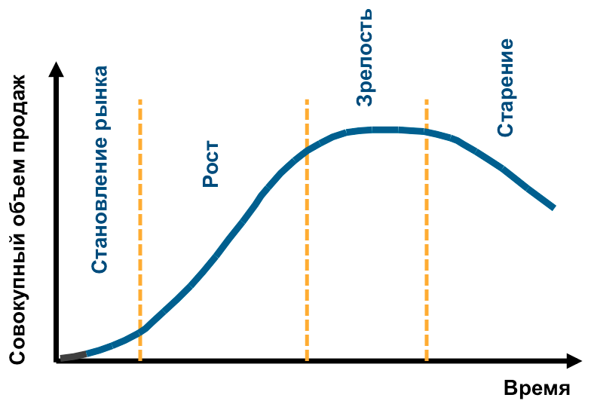

Рис. 15. Модель жизненного цикла отрасли

Путем определения стадии жизненного цикла анализируемой отрасли возможно определить ее основной потенциал и спрогнозировать дальнейшее положение дел.

## 2.3.Конкурентный анализ отрасли на основе модели М.Портера.

Профессор Гарвардской школы бизнеса М.Портер [7] выделяет следующие пять конкурентных сил, которые оказывают непосредственное влияние на копании, оперирующие в отрасли: угроза входа новых игроков, угроза поставщиков, угроза покупателей, угроза товаров-субститутов, конкуренция среди существующих игроков. М.Портер утверждает, что понимание влияния каждой из приведенных выше сил обеспечивает базу для прогнозирования и выстраивания долгосрочной стратегии компании.

**1. Угроза входа новых игроков.**

Появление новых игроков вызывает борьбу за разделение долей существующих игроков, что может вызвать изменение цен, издержек и масштаб инвестиций, необходимых для выживания в конкуренции. Масштаб данной силы зависит от высоты входных барьеров: если барьеры входа в отрасль низкие, то появление новых игроков является сильным фактором. Барьеры входа состоят из следующих факторов:

* Экономия на масштабе существующих игроков
* Доверие покупателей, как правило, отдается существующим компаниям
* Высокие издержки переключения покупателей
* Большой объем первоначальных инвестиций
* Неравномерный доступ к сбытовой цепи
* Политика государства, создающая дополнительные входные барьеры для новичков

Также угроза новых конкурентов зависит от ожидаемой реакции уже существующих игроков, поскольку в их распоряжении гораздо больше инструментов воздействия на конкуренцию.

**2.Угроза поставщиков.**

К поставщикам относятся компании, которые обеспечивают отрасль сырьем, оборудованием, а также рабочей силой. Поставщики могут воздействовать на конкуренцию в отрасли путем установления высоких цен, ограниченного качества сервиса или установки особых условий для существующих участников отрасли.

Поставщики имеют мощную силу в случае, если:

* Их количество ограничено на рынке
* Поставщики обслуживают множество других отраслей и не зависит от конкретной отрасли
* Высоки издержки переключения поставщиков
* Поставщики обладает дифференцируемым продуктом
* Не существует товара – субститута для поставляемого товара
* Высокая угроза интеграции вперед со стороны поставщиков

**3.Угроза покупателей.**

Покупатели имеют ощутимое воздействие на отрасль в случае, если их переговорная позиция с продавцами высока. Покупатели могут быть чувствительны к цене и качеству продукта, что может влиять на изменение их предпочтений в стороны разных игроков.

Группа покупателей имеют сильную переговорную позицию , если:

* Товар отрасли стандартизирован
* Число покупателей ниже числа продавцов
* Издержки переключения покупателей низки
* Высока угроза интеграции вперед

Покупатели, которые не являются конечными потребителями продукта, так же обладают выделенными выше характеристиками. Однако существует одно дополнение: промежуточные покупатели получают значительную рыночную власть в случае, если они имеют большое влияние на решения конечных потребителей о покупке продукта.

**4.Угроза товаров-субститутов**

Субститутами являются товары, со сходными потребительскими свойствами и функциями. Как правило, данная сила действует на отрасль косвенно. Иногда существование товаров - субститутов сложно заметить, поскольку они могут появиться внезапно путем выведения нового товара или смены потребительских предпочтений. Это делает данную силу более весомой, поскольку компания может быть не готова отреагировать на угрозу .

Угроза товаров-субститутов велика, если :

* Их соотношение цена-качество привлекательнее
* Издержки переключения покупателей низки

**5. Конкуренция среди существующих игроков.**

Данный вид конкуренции принимает множество форм: снижение цен, вывод новых товаров, агрессивная маркетинговая политика, улучшение сервиса и прочее. Ожесточенная конкуренция ограничивает прибыльность отрасли. Степень, с которой данный фактор снижает прибыльность предприятий в отрасли зависит от интенсивности конкуренции и ее основания.

Конкуренция между игроками является ожесточенной, если

* Число игроков велико, или их размер и власть абсолютно одинаковы
* Незначительный темп роста отрасли
* Существующие барьеры входа высоки

Особенно разрушительной для отрасли является ценовая конкуренция, поскольку в этом случае все доходы производителей идут потребителям выпускаемого продукта.

## **2.4. Определение стратегических групп конкурентов в отрасли и построение карты стратегических групп**.

Метод определения стратегических групп конкурентов в отрасли позволяет проанализировать конкурентные позиции компаний, оперирующих в одной отрасли. Если число компаний настолько велико, что каждую из них сложно проанализировать по отдельности, формируются стратегическая группа конкурентов. В стратегическую группу входят компании, конкурирующие между собой, имеющие схожую стратегию и занимающие приблизительно одинаковое место на рынке. Также данные компании могут обладать иными схожими характеристиками такими, как ассортимент, технологии, целевая аудитория, маркетинговые методы и прочее.

Компании, состоящие в одной стратегической группе, являются ближайшими конкурентами, а компании находящиеся в ближайшей конкурентной группе - их вторыми конкурентами.

После того, как стратегические группы определены, необходимо составить карту конкурентов. Для ее построения изначально необходимо определить два дифференцирующих фактора отрасли. Это может быть географическое положение, ценовой фактор, продуктовый ассортимент , количество предоставляемых услуг и другие. После выбора факторов необходимо нанести точки, обозначающие местоположение компании в отрасли, на систему координат, определяемую двумя факторами. Затем происходит объединение компаний, чье местоположение приблизительно совпадает, в окружности, представляющие собой стратегические группы. Диаметр окружности должен соответствовать доле объема продаж группы по отношению к общему объему продаж отрасли.

Карты стратегических групп показывают, какое влияние и на какие группы оказывают движущие силы отрасли. Также с помощью карты можно определить, от каких факторов зависит разница в потенциальной прибыльность разных групп.

После проведения данного анализа компания может принять решение о перемещении в другую группу, которая находится на более благоприятной позиции.

Использование вышеописанных методов анализа отрасли позволит сделать комплексный анализ российской медиа отрасли и выявить ряд ее особенностей.

# Глава 3. Анализ соответствия организационной структуры компании «N» особенностям медиа отрасли России.

## 3.1. Анализ деятельности копании «N».

### 3.1.1. Основные характеристики деятельности компании «N».

**История.**

Продакшн-студия «N» существует на рынке медиа 6 лет. За данный период времени высококвалифицированным коллективом компании было произведено свыше 500 телевизионных программ и документальных фильмов, получивших признание профессионального сообщества (проект «Инфомания» был дважды номинирован на премию «Тефи»).

Миссия компании состоит в производстве качественного и оригинального контента, который помогает клиентам создать и поддерживать стойкую положительную репутацию на рынке.

Компания помимо производства видео контента осуществляет деятельность в области графики и дизайна. За 2012 год дизайн-отдел произвел 165 400 секунд инфографики и 13 970 секунд 3Д-графики. Помимо этого продакшн-студией «N» предоставляются услуги копирайтинга и написания сценариев. Поэтому деятельность компании «N» можно назвать диверсифицированной и выделить следующие направления ее деятельности (рис. 16):

Рис. 16. Направления деятельности компании «N»

За последние 4 года компания показывает стабильные финансовые результаты и занимает прочную позицию на рынке (рис. 17).

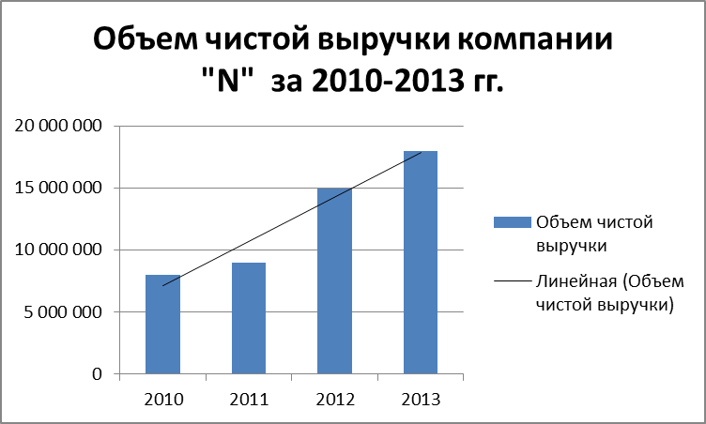

Рис. 17. Динамика объема чистой выручки компании «N».

Наиболее прибыльным является направление видео производства, его доля составляет 67% от общей прибыли компании. Вторым по прибыльности является направление производства графики – 28%, остальное занимает копирайтинг (рис. 18).

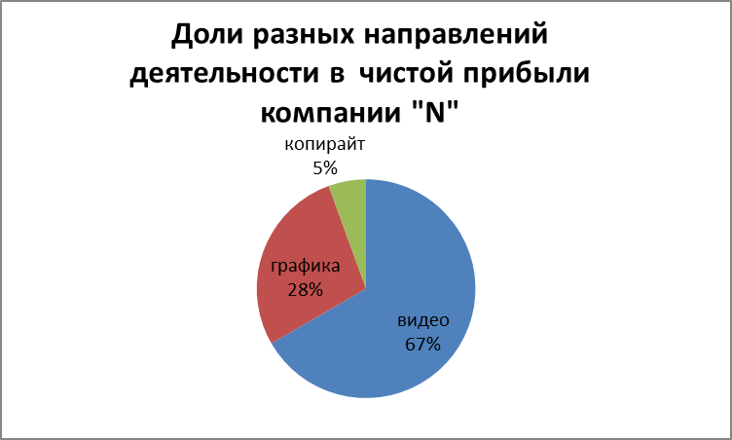

Рис.18. Доли разных направлений деятельности в чистой прибыли компании «N»

**Потребители.**

Основными клиентами компании являются крупные государственные и негосударственные компании (Аэрофлот, Yota , Ростех и другие), а также телевизионные каналы ( Россия 1, ТНТ, СТС , Рен-Тв и другие).

**Основные конкуренты.**

Основными конкурентами по всем направлениям деятельности студии «N» являются такие компании, как «Sila Sveta», «Михайлов и партнеры», «EMG», «А-медиа». Главным конкурентным преимуществом компания считает качество произведенного контента, благодаря которому на протяжении всего времени работы студии удается выстраивать крепкие долгосрочные отношения с клиентами.

**Организационная культура.**

В рамках выполнения настоящего исследования произведено исследование организационной культуры компании методом OCAI. С использованием разработанных опросников было проведено анкетирование, в котором участвовало 20 респондентов – все сотрудники компании (см. приложение 2). На основе полученных ответов был разработан профиль организационной культуры компании «N» (рис. 19).

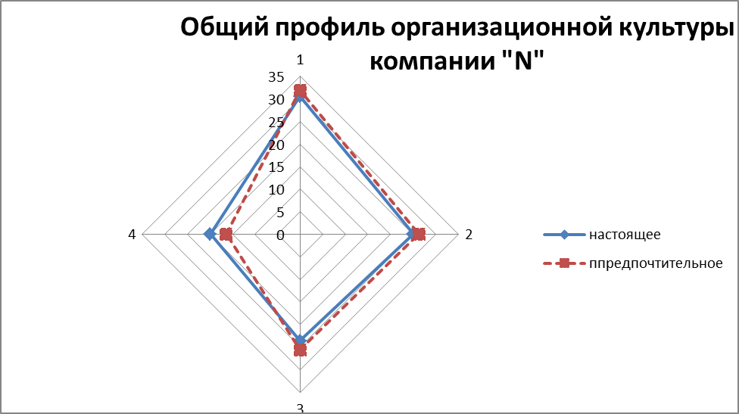

Рис. 19. Общий профиль организационной культуры компании «N»

Сектор №1 представляет собой клановую культуру, сектор №2 - адхократическую, № 3 – рыночную, №4- бюрократическую.

Сплошная линия отражает то, как оценивают настоящую организационную культуру сотрудники, а пунктирная, то какой, по мнению сотрудников, она должна быть.

На основании проведенного анализа можно сделать вывод о том, что организационная культура компании «N» является клановой по своему типу, а также о том, что сотрудники в целом довольны организационной культурой.

**Жизненный цикл по И.Адизесу.**

Компания успешна на занимаемом рынке и финансово стабильна. По жизненному циклу организации И. Адизеса [1] компания находится на стадии «юность» для которой характерны изменения в организационной структуре, децентрализация, изменения в штате компании, поиск путей оптимизации деятельности и рассмотрение новых направлений для развития (рис. 20).

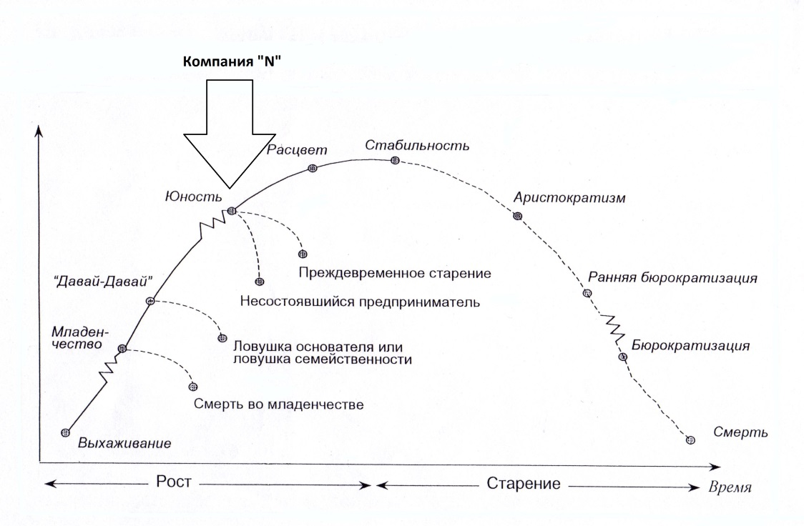

Рис. 20. Жизненный цикл организации по И.Адизесу.

На данном этапе развития компания поставила перед собой следующую стратегическую цель: к 2016 году выйти на рынок услуги VFX и стать полноправным участником рынка.

**Персонал.**

В штате компании насчитывается 20 сотрудников. Для осуществления крупных проектов привлекаются дополнительные человеческие ресурсы путем использования фриланса и аутсорсинга.

Руководящее звено компании составляют генеральный директор и исполнительный продюсер. Помимо руководящих позиций присутствуют должности творческой и технической направленности, такие как сценаристы, режиссеры, операторы, монтажеры, графические дизайнеры. В качестве вспомогательного персонала в компании работают юристы, бухгалтеры и финансисты, администраторы.

Главной чертой персонала компании является наличие высшего образования, а также опыт работы на занимаемой должности не менее года. Таким образом, в компании формируется штат профессионалов, которые успешно справляются с любой задачей, поставленной руководством и клиентом.

**Видение и цели.**

К началу 2016 года компания видит себя лидером на рынке производства видео контента, а также успешным игроком на рынке графического дизайна и услуги VFX.

Для выполнения стратегических целей компании необходимо расширить свой штат технических специалистов, а также добавить в структуру менеджеров по проектам, поскольку с выходом на новый рынок ожидается рост числа заказов. Соответственно, присутствует потребность в редизайне организационной структуры.

### 3.1.2. Анализ организационной структуры компании «N»

Организационная структура компании имеет функциональный вид: на данный момент действуют три производственных отдела и пять непроизводственных (рис. 21). 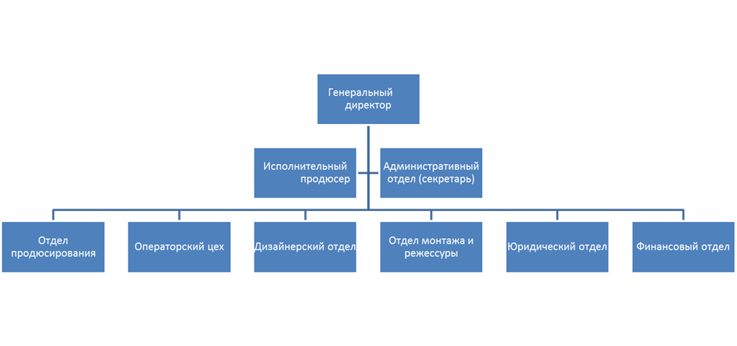

Рис. 21. Организационная структура компании «N».

К производственным отделам относятся:

* операторский цех (отвечают за съемки видео)
* дизайнерский отдел (производство графики),
* отдел монтажа и режиссуры (монтаж отснятого операторским цехом видео, производство сценариев и копирайтинг).

Группа непроизводственных отделов включает в себя:

* отдел продюсирования (поиск клиентов, ведение переговоров, управление проектами)
* юридического отдела (проверка соответствия законам всех документов, оказание юридической помощи)
* финансового отдела (ведение и планирование бюджета)
* административный отдел (организация делопроизводства, помощь в протекающих процессах)
* исполнительный продюсер (контроль над исполнением процессов и планирование операционной деятельности)

Рассмотрим организационную структуру с помощью модели пяти конфигураций Г.Минцберга. Изначально необходимо разбить структуру на основные ее составляющие части.

К стратегическому апексу относится генеральный директор, в чьих руках сосредотачивается все полномочия по принятию важных решений, а также вся ответственность.

Срединную линию представляет собой исполнительный директор – он является связующим звеном между операционной частью и апексом и исполняет функции контроля и планирования.

Операционным ядром является все производственные отделы (операторский цех, дизайнерский отдел, отдел монтажа и режиссуры), а также продюсерский отдел, поскольку он также выполняет операционные функции.

Юридический, финансовый и административный отделы будут составлять вспомогательный персонал, немногочисленный по своему составу.

Техноструктура отсутствует, поскольку в ней нет необходимости. Компания молода и небольшая по размерам, поэтому отсутствует потребность в консультировании. Более того, творческая специфика деятельности компании не способствует разработке стандартов.

В соответствии с описанием вышеизложенных компаний получаем следующую схему организационной структуры компании (рис. 22).

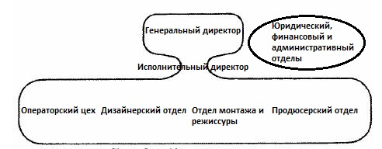

Рис. 22. Организационная структура компании «N»

Структура является плоской и централизованной с невысокой управленческой иерархией.

Коммуникации протекают свободно, как по вертикали, так и по горизонтали. Поскольку происходит обслуживание отделами друг друга и сотрудникам из разных функциональных единиц приходится взаимодействовать ежедневно , горизонтальные коммуникации сильны. Более того они носят неформальный характер в связи с возрастной составляющей сотрудников, а также творческой направленности их деятельности.

Вертикальные коммуникации также носят неформальный характер, поскольку руководитель компании имеет возможность лично общаться с каждым сотрудником.

Внешняя среда компании является динамичной, поскольку производимый продукт связан с изменяющимися технологиями, а также потребительскими предпочтениями (подробнее внешняя среда будет проанализирована в следующем отделе). Более того, продукт связан с творческими процессами, что говорит о невозможности существования в стабильной среде.

Принимая во внимание вышесказанное, можно сделать краткий вывод по структуре организации:

* Структура централизована, основной частью в ней является апекс
* Присутствует расширенное операционное ядро
* Отсутствует техноструктура
* Малая численность вспомогательного персонала
* Невысокая управленческая иерархия
* Вертикальные и горизонтальные коммуникации протекают свободно и неформально
* Динамичная внешняя среда

По концепции «пяти конфигураций» Г.Минцберга в основе данной компании лежит «простая структура».

Поскольку стратегической целью компании является выход на новый рынок , а также поддержание позиций на уже завоеванных рынках, компании требуется расширение, как операционного ядра, так и управленческого звена, что может повлечь за собой редизайн организационной структуры.

### 3.1.3. Анализ компании «N», с помощью инструмента А. Айрис и Ж. Бюген.

Используя вышеописанный инструмент, предложенный Айрис и Бюген, проанализируем продакшн-студию «N»:

**Модель получения дохода**. Компания «N» использует доход от продаж единичной продукции в качестве модели получения дохода. Каждый заказ клиента уникален и требует индивидуальной разработки. Поэтому производство имеет единичный характер, в соответствии с требованиями и целями клиента.

**Отношение к потребителю**. Тип взаимодействия с потребителем –B2B. Поскольку потребителями продакшн – студии «N» являются другие компании из данной и других отраслей, выстраиваются долгосрочные партнерские отношения. Более того, происходит интенсивный обмен информацией между компанией - производителем и клиентом. Компания-производитель открывает всю финансовую информацию по проекту перед компанией – заказчиком. В данном виде взаимодействия очень важен профессионализм сотрудников компании- производителей, это является решающим фактором при выборе компанией –заказчиком партнеров. В зависимости от предпочтений и целей клиента выпускается как конечный продукт, так и промежуточный.

**Позиция в цепочке создания ценности**. Продакшн – студия «N» работает на рынке медиа производства. Произведенный контент продается компаниям-дистрибьюторам, которые доводят продукт до конечного потребителя с помощью своих каналов распределения. В таком случае компания занимает промежуточную позицию в цепочке создания ценности. Если компания - заказчик приобретает контент рекламного характера, то компания – производитель находится в конце цепочки.

**Тип контента.** Анализируемая компания производит телевизионные программы, документальные фильмы, интернет - видео и графику. Данный тип контента носит больше развлекательный характер, чем информационный.

К особенностям медиа-контента относится его неограниченность - продукт не портится после его потребления, поэтому он может быть продан повторно. Однако, специфика деятельности компании «N» не позволяет перепродавать контент, поскольку с переходом продукта к клиенту переходят и все уникальные права на его обладание.

## 3.2. Специфика функционирования медиа отрасли

### 3.2.1. Экономические показатели медиа отрасли России, стадия ее жизненного цикла и ключевые факторы успеха.

Медиа отрасль является одной из наиболее динамично развивающихся сфер бизнеса в настоящее время. Специалисты прогнозируют глобальный рост медиа рынка на 5,6 % в год в течении пяти лет (PWC, 2012). Согласно проведенному в 2012 году международной компанией Deloitte опросу венчурных инвесторов из разных стран [24], проекты в области медиа коммуникаций и «новых медиа» являются для них одними из наиболее привлекательных. Около 10% всех совершаемых инвестиций в России приходится на сегмент мультимедиа и игр[25].

Возвращаясь к общемировым тенденциям, стоит заметить, что ключевой рост медиа отрасли придется на так называемые, страны-звезды (PWC, 2012), в чье число входят Китай, Бразилия, Индия, Россия, страны Ближнего Востока и Северной Африки, Мексика, Индонезия и Аргентина. На долю данных стран, по мнению экспертов, придется порядка 22% мировой выручки в 2017 году, в сравнении с 12% в 2008 году (таблица 2).

Таблица 2.

Крупнейшие рынки по объему развлечений и СМИ.

|  |  |  |  |  |  |
| --- | --- | --- | --- | --- | --- |
| Страна | Рынок развлечений и СМИ млн долл США | | Место в мире по объему рынка | | Совокупные темпы годового роста |
| 2012 | 2017 | 2012 | 2017 | 2013-2017 |
| США | 498 884 | 632 094 | 1 | 1 | 4,8% |
| Япония | 191 621 | 203 602 | 2 | 2 | 1,2% |
| Китай | 115 280 | 202 765 | 3 | 3 | 12,0% |
| Германия | 97 439 | 110 023 | 4 | 4 | 2,5% |
| Великобритания | 85 548 | 103 864 | 5 | 5 | 4,0% |
| Бразилия | 42 514 | 70 991 | 9 | 7 | 10,8% |
| Индия | 22 890 | 43 075 | 13 | 12 | 13,5% |
| Страны Ближнего Востока и Северной Африки | 19 383 | 40 094 | 17 | 13 | 15,6% |
| Россия | 25 236 | 39 764 | 12 | 14 | 9,4% |

Основной тенденцией на глобальном рынке медиа является увеличение потребления цифрового контента с помощью мобильных устройств, а также все более активное использование сети Интернет потребителями, что стимулирует всех остальных участников отрасли к более быстрой оперативной реакции, а также к увеличению применения инноваций.

Относительно таких участников отрасли, как производители контента, отмечается их стремление к более тесной взаимосвязи с конечными потребителями, для понимания их ожиданий и потребностей. Это становится возможным путем использования социальных сетей, а также разработки новых бизнес моделей.

Динамика развития Российской медиа отрасли остается стабильной (в 2012 году рынок медиа вырос на 12% по отношению к 2011 году, что выше прошлогоднего показателя на 2,2 пункта [10]). Более того, как было сказано ранее, российский медиа рынок является одним из наиболее перспективных для инвестирования, специалисты прогнозируют 9, 4 % среднегодового темпа роста до 2017 года.

Медиа отрасль России находится на стадии роста на данный момент времени: отрасль продолжает расти, но замедляющимися темпами. Количество новых молодых компаний, пытающихся занять свое место, растет. Прибыльность игроков рынка увеличивается. Интерес потребителей к услугам медиа компаний растет, частота потребления увеличивается.

Анализируемая компания оперирует в сегменте производства цифрового контента, поэтому далее будет рассмотрена данная область медиа отрасли России.

В функционировании данной области медиа задействованы следующие участники: производители контента, дистрибьюторы и потребители. Схема оперирования сегмента цифрового медиа представлена ниже(J’son & Partners Consulting, 2010) (рис. 23).

Офлайн-дистрибуция

Цифровые каналы передач

Аналоговые каналы передач

Виды контента

Способы дистрибуции контента

Устройство для потребления контента

Текст

Видео

Графика

Аудио

Игры

Несетевые устройства потребления (LP-проигрыватель, DVD-плеер, CD-проигрыватель, игровые приставки и др.)

Аналоговые телевизоры и радиоприемники

STB + аналоговые телевизоры

Компьютеры

Smart TV

Смартфоны

Планшеты

Рис. 24. Экосистема производства, распространения и потребления контента (J’son & Partners Consulting, 2010).

В своей динамике рынок цифрового контента показывает стабильный рост, специалисты прогнозируют увеличение объемов рынка до 2,5 млрд долл (рис. 25).

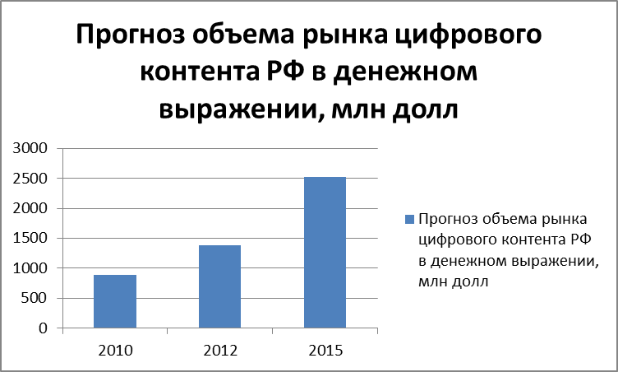

Рис. 25. Прогноз объема рынка цифрового контента РФ в денежном выражении, млн долл (J’son & Partners Consulting, 2012)

Основными векторами развития рынка цифрового контента в России являются мобильный контент, куда входят мобильные приложения, мобильные видео и аудио – контент, а также мобильные игры. Вторым по занимаемой доле на рынке является видео контент, третьим – онлайн –игры (рис. 26).

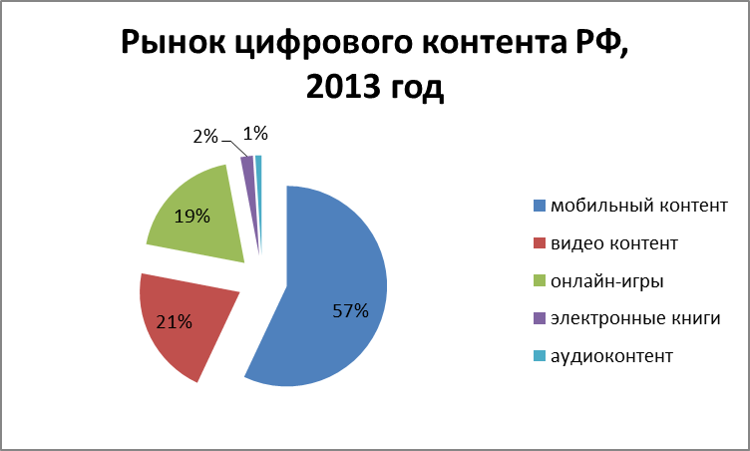

Рис. 26. Рынок цифрового контента РФ 2013 год (J’son & Partners Consulting, 2014).

Поскольку деятельность компании «N» диверсифицирована и невозможно проанализировать все направления деятельности одновременно, остановимся на производстве видео контента.

Лидером на рынке цифрового контента является сегмент видео, в который входит он-лайн видео, цифровое видео и VoD (видео по запросу). Доля доходов данного сегмента в общей структуре доходов на 2011 год составила 72% (J’son & Partners Consulting, 2012). Более того, по прогнозам аналитиков к 2015 году сегмент видео будет занимать 60% всего интернет – трафика.(рис. 27)

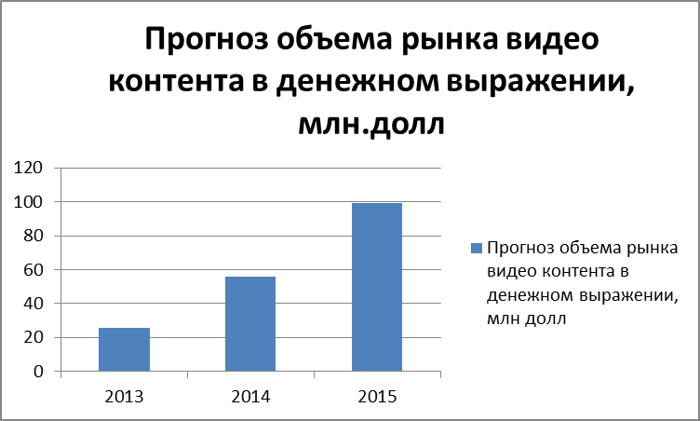

Рис. 27. Прогноз объема рынка видео контента в денежном выражении, млн долл

Интенсивно растущим сегментом медиа также является сегмент мобильного видео (видео контент, который потребители могут просматривать с помощью своих мобильных устройств). Основным драйвером такого роста является процветание смежного рынка (рынок планшетов и смартфонов), а также развертывание на территории РФ 4G сетей. Темп прироста рынка мобильного видео в 2011-2012 годах составил 217%, к 2015 году ожидается прирост 99% (рис. 28).

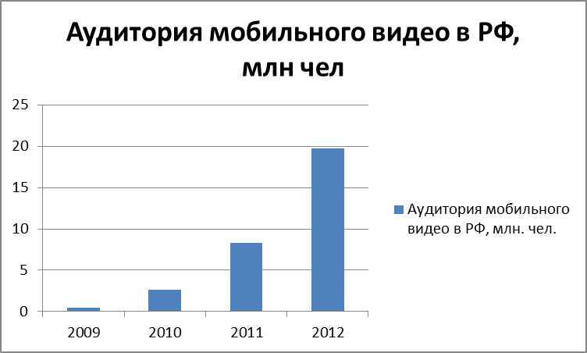

Рис. 28. Динамика объема аудитории мобильного видео в РФ, млн чел (J’son & Partners Consulting, 2013)

В целом сегмент производства видео – контента показывает положительную динамику роста. Однако, как и на всем медиа рынке, в сегменте видео-контента постоянно происходят изменения и движение, ввиду его технической и инновационной составляющей.

После проведения ряда экспертных интервью были выявлены ключевые факторы успеха в отрасли медиа производства. Выделим их в очередности от самого популярного ответа до непопулярных:

1. Выполнение заказов в указанные сроки
2. Оригинальное и уникальное наполнение контента
3. Качество произведенного контента
4. Наличие высококвалифицированных профессионалов в команде
5. Наличие долгосрочных партнерских отношений с дистрибьюторами контента
6. Выполнение пакета услуг
7. Наличие деловых контактов с артистами и известными личностями
8. Наличие режиссеров и сценаристов в штате

Данные факторы влияют на успешность компании в медиа отрасли , в сегменте производства видео-контента.

Компания «N» обладает почти всеми факторами из данного списка, поэтому руководство компании должно обратить особое внимание на указанные положительные стороны и сделать на них акцент в ходе своего функционирования.

### 3.2.3. Конкурентный анализ медиа отрасли России на основе модели «пять сил» М.Портера.

Основываясь на модели пяти конкурентных сил М.Портера, был проведен конкурентный анализ в отрасли медиа-производства России. В анализе использовалась информация, полученная путем проведения экспертного интервью. Экспертами являлись генеральный директор компании «N», исполнительный продюсер и главный продюсер из отдела продюсирования.

**Конкуренция между участниками отрасли.**

На рынке медиа производства доля ценовой конкуренции не высока. Основными характеристиками, по которым идет конкуренция между продавцами данных услуг, являются срок выполнения заказа и качество производимого контента. Также важным является новизна и креативность продукта.

Медиа отрасль России характеризуется высокой конкуренцией, поскольку, помимо основного лидера (Bazelevs Production) , осуществляют свою деятельность десятки компаний, число которых ежегодно увеличивается. На рис. 29 выделены 8 лидирующих компаний в российской медиа индустрии по производству видео-контента. Остальные 42 % занимают другие компании. Таким образом, доля компании «N» составляет менее 1%.

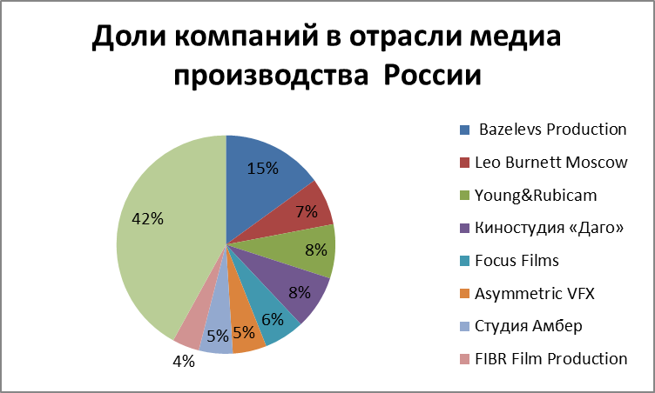

Рис. 29. Доли компаний в общем объеме отрасли медиа производства России.

Рост спроса на продукцию стабильный, поскольку он зависит от популярности сети Интернет, которая с каждым годом только набирает свои обороты. Также на стабильность спроса оказывает влияние тот факт, что рассматриваемая компания осуществляет деятельность на рынке B2B, а также B2G, где, как правило, выстраиваются долгосрочные партнерские отношения.

Затраты на выход с рынка не высоки. Как правило продакшн-компании перепрофилируются, либо прекращают свою деятельность, распродавая имущество.

**Угроза со стороны новых конкурентов в отрасли.**

По данным экспертов минимальный объем капиталовложений для входа на рынок составляет около 5 млн рублей. В эту цифру входит, как аренда офисной площади и первоначальные бизнес операции, так и покупка профессионального оборудования и техники.

Помимо финансовых барьеров существуют и другой вид преград, такой как уже сложившиеся связи между продавцами и покупателями услуг. В отрасли медиа производства выстраиваются долгосрочные связи, поскольку потребителям важно сохранять особый фирменный формат контента, а также быть узнаваемыми.

Более того, высоки затраты на маркетинг. Новой компании в отрасли медиа производства необходимо изначально создать продукт, который будет являться примером работы, что несет под собой большие затраты.

Также барьером является тот факт, что в отрасли существуют явные лидеры, давно зарекомендовавшие себя в данной отрасли. Поэтому основное количество заказов приходится на их число.

Важным фактором в данной ситуации является относительно высокие издержки переключения потребителей: компания-заказчик затратит гораздо меньше своих ресурсов, обратившись повторно в продакшн студию, с которой сотрудничал ранее. Это объясняется не только экономией финансовых ресурсов (компания-заказчик не будет тратить средства на разработку брендовой темы или необходимого формата видео-контента), но также и уменьшением времени на переговоры и разъяснение задач и целей.

Таким образом, по оценкам экспертов, барьеры для входа новых компаний на рынок медиа производства достаточно высоки (таблица 3).

Таблица 3.

Барьеры входа на рынок медиа производства

|  |  |
| --- | --- |
| **Вид барьера** | **Степень влияния** |
| Первоначальные инвестиции | Средняя |
| Издержки переключения потребителя | Высокая |
| Затраты на маркетинг | Высокая |
| Сложившиеся партнерские отношения между производителями и потребителями | Высокая |
| Степень конкуренции в отрасли | Высокая |

**Конкуренция со стороны производителей товаров – заменителей**

Основными потребителями услуги производства видео контента являются телевизионные каналы, а также крупные компании, которые транслируют контент через Интернет. Товара –заменителя для рынка телевизионных программ не существует, поскольку телевидение потребляет только видео контент. Товарами –заменителем для видео-контента, носящего рекламный характер, являются все остальные рекламные услуги: ATL и BTL –маркетинг. Таким образом, конкурирующими компаниями производителями товаров –заменителей являются рекламные агентства, занимающиеся ATL и BTL коммуникациями. Так российский рынок ATL- услуг вырос на 10% за 2013 год, а рынок BTL - услуг – на 13%.

Можно сделать вывод о том, что данный фактор конкуренции имеет среднюю силу воздействия.

**Конкурентное давление поставщиков.**

Основным поставщиком для компании «N» являются компании - производители профессионального оборудования и техники. Поскольку поставки осуществляются редко и издержки переключения малы, компания не зависит от поставщиков.

**Конкурентное давление потребителей.**

Потребителей услуг компании «N» можно разделить на три группы:

* Телевизионные каналы
* Крупные компании
* Государство

Поскольку компании взаимодействует с потребителем на уровне B2B, количество потребителей изначально ограничено. Более того, компания «N» представляет клиентам полную финансовую отчетность по окончании работ над заказом, что говорит о хорошей информированности потребителя об издержках и процессах компании.

Затраты потребителя на переключение относительно высоки. Данный фактор был описан выше.

Реальной угрозы вертикальной интеграции назад в отрасли не существует, поскольку создание продакшн – студии влечет за собой высокие финансовые, а также временные затраты.

Результаты, полученные в ходе конкурентного анализа отрасли отражены в таблице 4.

Таблица 4.

Оценка конкурентных факторов внешней среды

|  |  |  |
| --- | --- | --- |
| **Факторы внешней среды** | **Влияние** | **Степень влияния** |
| Конкуренция между участниками отрасли. | 5 | Мощная сила |
| Угроза со стороны новых конкурентов в отрасли. | 3 | Средняя сила |
| Конкуренция со стороны производителей товаров – заменителей | 3 | Средняя сила |
| Конкурентное давление поставщиков. | 1 | Слабая сила |
| Конкурентное давление потребителей. | 5 | Мощная сила |

По результатам конкурентного анализа наиболее влиятельными силами в отрасли медиа производства являются «конкуренция между участниками отрасли» , «конкурентное давление потребителей» и «конкуренция со стороны производителей товаров-субститутов» (рис. 30).

Рис. 30. Конкурентный анализ отрасли медиа производства.

При разработке долгосрочной стратегии руководству компании «N» необходимо учитывать влияние выделенных сил для минимизации их угрозы.

### 3.2.4. Определение стратегических групп конкурентов в медиа отрасли России и построение карты стратегических групп.

При определении стратегических групп конкурентов была использована информация, полученная путем проведения экспертного интервью. Экспертами являлись генеральный директор компании «N», исполнительный продюсер и главный продюсер.

Главными стратегическими игроками на рынке медиа производства являются следующие компании: «Sila Sveta», «Михайлов и партнеры», «EMG», «А-медиа».

В качестве дифференцирующих факторов были выбраны «доля компании на рынке медиа производства» и «количество постоянных клиентов» (таблица 5).

Таблица 5.

Дифференцирующие факторы компаний российской медиа отрасли.

|  |  |  |
| --- | --- | --- |
| Компания | Дифференцирующие факторы | |
| Доля компании на рынке медиа производства | Количество постоянных клиентов |
| Bazelevs Production | 15% | 40 |
| Leo Burnett Moscow | 7% | 27 |
| Young&Rubicam | 8% | 7 |
| Asymmetric VFX | 5% | 8 |
| FIBR Film Production | 4% | 9 |
| А-медиа | 1% | 5 |
| Компания «N» | менее 1% | 6 |
| Sila Sveta | менее 1% | 3 |
| Михайлов и партнеры | менее 1% | 3 |
| EMG | менее 1% | 7 |

По итогам произведенного ранжирования можно выделить 4 стратегические группы (рис. 31):

1. Группа с высокой долей рынка и с большим числом постоянных клиентов. В данную группу входит лидер рынка – компания Bazelevs Production
2. Группа с высокой долей рынка и с средним числом постоянных клиентов. В данной группе состоит компания Leo Burnett Moscow, являющаяся вторым лидером после Bazelevs Production.
3. Группа с низкой долей рынка и с средним числом постоянных клиентов. К данной группе принадлежат 3 компании: Young&Rubicam , Asymmetric VFX , FIBR Film Production
4. Группа с низкой долей рынка и с небольшим числом постоянных клиентов. В данную стратегическую группу вошли 5 оставшихся компании : А-медиа, Компания «N», Sila Sveta», Михайлов и партнеры, EMG.

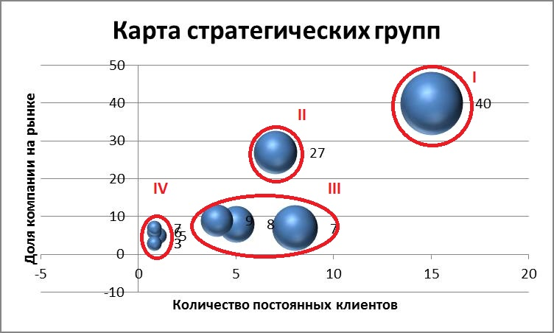

Рис. 31. Карта стратегических групп рынка производства видео- контента.

Компания «N» попала в стратегическую группу IV, которая состоит из относительно молодых, развивающихся компаний. Ближайшими конкурентами продакшн-студии «N» являются компании, вошедшие в группу IV. Потенциальными конкурентами являются компании из ближайшей группы III.

Для улучшения своих позиций на рынке компания «N» должна стремиться к переходу в стратегическую группу III. Для этого необходимо увеличить число постоянных клиентов, а также повысить занимаемую долю на рынке.

**Особенности медиа отрасли России.**

По итогам произведенного анализа были выявлены следующие особенные характеристики медиа отрасли России:

1. Отрасль является молодой и динамично растущей. Согласно модели жизненного цикла, отрасль находится на стадии «рост».
2. Большое значение играют инновации и технические новшества, что говорит о постоянных изменениях и динамике отрасли
3. В отрасли доминируют неценовая конкуренция. Важно качество произведенного продукта, а также соблюдение сроков и договоренностей
4. Главным преимуществом компаний данной отрасли является профессиональные и креативные сотрудники, способные создать уникальный и качественный контент
5. Конкуренция между производителями является жесткой, есть явный лидер, охватывающий большую часть рынка.
6. Отрасль является привлекательной для новичков, однако, барьеры входа достаточно высоки, чтобы начать бизнес , не имея достаточно партнерских каналов и связей.
7. В части медиа отрасли, работающей в рекламном направлении, присутствует конкуренция производителей товаров – субститутов средней силы
8. Давление со стороны покупателя достаточно велико, что говорит о сосредоточении сил и ресурсов со стороны компаний - производителей для создания подходящих условий взаимодействия с потребителями.

3.3. Анализ соответствия организационной структуры компании «N» особенностям медиа отрасли России.

Как уже говорилось ранее, подразумевается, что отрасль, в которой оперирует компания, является элементом внешней среды. Поэтому для того, чтобы оценить влияние особенностей отрасли на структуру компании, будут применены те же параметры анализа, что и для внешней среды.

Используя параметры, выделенные Г.Минцбергом , определим тип окружающей среды компании «N».

**Стабильность.** Как показало проведенное исследование медиа отрасли России, данное окружение является динамичным.

**Сложность.** Продукт, производимый компаниями, оперирующими в медиа отрасли, является сложным и требующим определенных профессиональных навыков и знаний. Соответственно, данная среда является сложной.

**Разнообразие рынка.**  Компания «N» оперирует на сложном диверсифицированном рынке. Анализируя направление создания видео контента, можно выделить несколько подгрупп данного контента, производство каждой из которых будет обладать своей спецификой.

**Враждебность.** Медиа отрасль находится на границе между враждебной и благоприятной средой. С одной стороны, в отрасли действует жесткая конкуренция среди игроков, более того существует ряд государственных законов, согласно которым медиа производитель несет ответственность за содержание контента. С другой стороны, отрасль является динамично растущей и привлекательной для инвесторов, что влечет за собой большое количество вливаний капитала.

Поскольку данный фактор не является решающим, в дальнейшем исследовании он будет опущен.

В итоге, компания «N» оперирует в динамичной сложной среде на диверсифицированном рынке.

Данным характеристикам соответствует децентрализованная органическая структура компании. По модели « пяти конфигураций организационной структуры» Г.Минцберга структуры такого типа имеют «дивизиональная форма» и «адхократия».

Исключающим фактором в данном случае является разнообразие рынка: компания «N» функционирует на диверсифицированном рынке, что предполагает под собой «дивизиональная форма» организации.

Как говорилось ранее, на данном этапе компания «N» имеет форму «простой структуры», а не дивизиональной. На этом основании можно сделать вывод о несоответствии настоящей организационной структуры компании «N» особенностям медиа отрасли России (рис. 32).

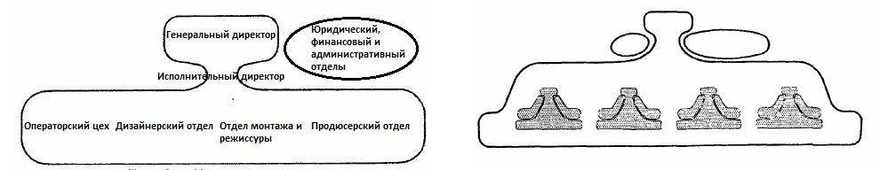

Рис. 32. Соотношение настоящей структуры с рекомендуемой структурой.

Для усовершенствования организационной структуры компании «N» необходимо произвести переход от простой структуры к дивизиональной форме. Данный переход будет способствовать созданию более органичной и гибкой структуры, способной адаптироваться к изменениям, происходящим в российской медиа отрасли.

Существующие на данный момент производственные отделы необходимо трансформировать в подразделения, во главе которых будут стоять опытные менеджеры. Таким образом, дивизионы получат больше автономности, что будет способствовать ускорению процессов, а также быстроте реакции компании.

Также изменениям подлежат коммуникации внутри компании «N». Поскольку между операционным ядром и апексом появляется срединная линия, необходимо выстроить четкую систему движения информации по вертикальным каналам. Горизонтальные коммуникации между подразделениями будут происходить реже, поскольку они перестанут быть зависимыми друг от друга.

# Заключение.

В рамках данной выпускной квалификационной работы был произведен анализ соответствия организационной структуры компании «N» особенностям медиа отрасли России.

Для достижения поставленной цели были систематизированы методы и инструменты анализа организационной структуры и отрасли, с помощью которых в дальнейшем было проведено исследование.

В ходе исследования были выделены основные характеристики деятельности компании, а также ключевые внутренние факторы медиа компании с помощью модели А.Айрис и Ж.Бюген.

С помощью модели «пяти конфигураций организационной структуры» Г.Минцберга была проанализирована организационная структура компании и охарактеризована, как «простая структура».

Проведенный анализ медиа отрасли выявил ряд ее особенностей, которые непосредственно влияют на деятельность компании. Данный анализ позволил определить внешнюю среду как динамичную, сложную и диверсифицированную.

Сопоставление результатов анализа организационной структуры компании «N» и анализа российской медиа отрасли позволило сделать вывод о несоответствии организационной структуры компании «N» особенностям медиа отрасли России.

Для успешного функционирования и дальнейшего развития, компании необходимо изменить организационную структуру.

В качестве организационной структуры компании «N» , соответствующей особенностям российской медиа отрасли рекомендуется изменение организационной структуры до «дивизиональной формы (рис. 33):

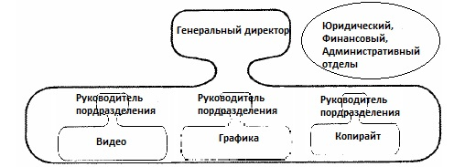

Рис. 33. Рекомендуемая компании «N» структура.

Для перехода от простой структуры к дивизиональной компании «N» рекомендуется создать три подразделения по направлениям видео, графика и копирайт, во главе которых будут стоять опытные руководители. В подразделение «видео» также войдут отдел монтажа и режиссуры. Отдел продюсирования предлагается расформировать по каждому подразделению.

Использование дивизиональной формы организационной структуры предполагает расширение срединной линии за счет добавления должностей руководителей подразделений. Одновременно это делает структуру более органичной и гибкой, поскольку у подразделений появляется больше автономии, что позволяет компании быстро адаптироваться к изменениям во внешней среде.

Более того, переход от простой структуры к дивизиональной предполагает изменение процессов вертикальных коммуникаций, поскольку между операционным ядром и апексом появляется срединная линия, а также горизонтальных ввиду дробления организации на подразделения.

Поскольку компания «N» находится на стадии роста и постепенно увеличивается в размерах, дивизиональная структура позволит создать условия для расширения штата сотрудников.

Дивизиональная форма структуры позволит снизить риски, которые существуют при простой структуре, а именно риск, связанный с сосредоточения всей власти и ответственности на одном человеке. Новая форма структуры позволит распределить ответственность и власть принятия решений между руководителями подразделений и тем самым позволит компании стабильно функционировать вне зависимости от степени участия генерального директора в процессах.

# Список используемой литературы.

1. Адизес И. Управление жизненным циклом корпорации. –М.: Манн, Иванов и Фербер. 2014 – 512с.
2. Айрис А., Бюген Ж. Управление медиа компаниями: реализация творческого потенциала.- М.: Издательский дом «Университетская книга»: АНО «ШКИМБ»,2010 – 560 с.
3. Браун Д., Куол У. Эффективный менеджмент на радио и телевидении: в 2 т. – М.: Мир, 2001. – Т.1 – 509 с., Т.2 – 557 с
4. Дафт Ричард Л. Теория организаций: Учебник для студентов вузов, обучающихся по специальности «Менеджмент организаций»; пер. с англ. – М.:ЮНИТИ-ДАНА, 2009 -736 с.
5. Минцберг Г. Структура в кулаке: создание эффективной организации; пер. с англ.-Спб.; Питер. 2004 – 512 с.
6. Минцберг Г., Куин Д.Б., Гошал С. Стратегический процесс. Концепции. Проблемы. Решения. –Спб.;Питер. 2001 – 688 с.
7. Портер М. Конкурентная стратегия. Методика анализа отраслей конкурентов. –М.:Альпина Паблишер. 2011 – 454с.
8. Томпсон-мл. А.А., Стрикленд III. А. Дж. Стратегический менеджмент. Концепции и ситуации для анализа. 12-е издание. Изд-во «Вильямс», 2003 – с.
9. Вартанова Е. Л. Чем управляют менеджеры СМИ? О природе современного медиаменеджмента // Экономика и менеджмент СМИ. Ежегодник 2006. – М.: МедиаМир, 2006. – С. 7–13.
10. Всемирный обзор индустрии развлечений и СМИ: прогноз на 2012-2016 гг.: ключевые тенденции развития мирового и российского рынков // PricewaterhouseCoopers
11. Зинин Е.Ю. Медиахолдинги в «цифровом» мире: диверсификация в медиаиндустрии //Вестник С.-Петерб. ун-та.( Сер. Менеджмент). 2010. № 4.
12. Обзор рынка мобильного видео, 2009-2015 гг// J’son & Partners Consulting
13. Рынок цифрового контента в России и мире, 2010-2016 гг // J’son & Partners Consulting
14. Рынок цифрового контента в России и мире, 2009-2013 гг// J’son & Partners Consulting
15. Alexander A., Owers J., Carveth R., Hollifield C., Greco A. Media Economics: theory and practice. 3rd ed. Lawrence Erlbaum Associates, Inc., 2004
16. Athey S., Gans J.S. The Impact of Targeting Technology on Advertising Markets and Media Competition // American Economic Review: Papers & Proceedings 100 (May 2010) - P. 608–613.
17. Chan-Olmsted S., Chang B. Diversification Strategy of Global Media Conglomerates: Examining Its Patterns and Determinants // Journal of Media Economics. 2003. Vol. 16. N 4. P. 213–233.
18. Csaszar A. Organizational structure as a determinant of performance: evidence from mutual funds // Strategic Management Journal, 33: (2012) pp. 611–632
19. Doyle G. Understanding Media Economics. London: Sage Publications Ltd., 2002.
20. James W. Fredrickson. The Strategic Decision Process and Organizational Structure // The Academy of Management Review, Vol. 11, No. 2 (Apr., 1986), pp. 280-297
21. Peters F., Kleef E., Snijders R.and Elst J. The Interrelation Between Business Model Components –Key Partners Contributing To A Media Concept // Journal of Media Business Studies, 10(3) , (2013) pp. 1-22
22. Stephan M. Diversification Strategy of Global Media Conglomerates: A Comment // Journal of Media Economics. 2005. Vol. 18. N 2. P. 85–103.
23. Vukanovic Z. Global Paradigm Shift: Strategic Management of New and Digital Media in New and Digital Economics // The International Journal on Media Management. 2009. Vol. 11. N 2. P. 81–90.
24. Global Trends in Venture Capital: How Confident Are Investors?” by Deloitte.[ Электронный ресурс]; <URL:http://www.deloitte.com/assets/DcomUnitedStates/Local%20Assets/Documents/TMT_us_tmt/us_tmt_2012VCSurvey_08082013>
25. Открытие сезона крупных раундов [Электронный ресурс] // RUSBASE (6 мая 2014). URL: <http://rusbase.vc/trends/digest/april2014/>

# Приложение 1.

Схема функциональной организационной структуры

Руководитель

Функциональный отдел 1

Функциональный отдел 2

Функциональный отдел 3

Функциональный отдел 4

Схема дивизиональной организационной структуры.

Руководитель

Подразделение 1

Подразделение 2

Подразделение 3

Функциональный отдел 1

Функциональный отдел 2

Функциональный отдел 1

Функциональный отдел 1

Функциональный отдел 2

Функциональный отдел 2

Схема матричной организационной структуры.

Проектный менеджер 1

Проектный менеджер 2

Руководитель

Функциональный руководитель 1

Функциональный руководитель 2

Функциональный руководитель 3

Сотрудники

Сотрудники

Сотрудники

Сотрудники

Сотрудники

Сотрудники

Схема горизонтальной организационной структуры.

Руководитель

Функциональный отдел 1

Отдел процесса 2

Отдел процесса 1

Функциональный отдел 2

# Приложение 2.

**Образец анкеты, используемой в анализе организационной культуры.**

*Добрый день!*

*Предлагаю вам принять участие в исследовании организационной культуры вашей компании! Для этого вам необходимо заполнить анкеты по нижеприведенной инструкции*.

**Инструкция к анкете**:

Каждый из шести вопросов предполагает четыре альтернативы ответов. Распределите баллы 100-балльной оценки между этими четырьмя альтернативами в весовом соотношении, которое в наибольшей степени соответствует вашей организации. Наибольшее количество баллов отдайте той альтернативе, которая более других напоминает вашу организацию. Например, если при ответе на первый вопрос вы полагаете, что альтернатива А очень напоминает вашу организацию, альтернативы B и C в чем-то для нее одинаково характерны, то дайте 55 баллов альтернативе А, 20 баллов альтернативам В и С, и только 5 баллов альтернативе D. Обязательно убедитесь в том, что при ответе на каждый вопрос сумма проставленных вами баллов равна 100.

Обратите внимание, что в таблице представлены две колонки для ответов: «Настоящее» и «Предпочтительное». Это означает, что в первой колонке вы оцениваете вашу организацию такой, какая она есть в текущее время, а во второй – такой, какой, по вашему разумению, она должна стать через 5 лет.

Например:

|  |  |  |  |
| --- | --- | --- | --- |
| 1.Важнейшие характеристики | | Настоящее | Предпочтительное |
| A | Организация уникальна по своим особенностям. Она подобна большой семье. Люди выглядят имеющими много общего | 10 | 55 |
| B | Организация очень динамична и проникнута предпринимательством. Люди готовы жертвовать собой и идти на риск | 20 | 20 |
| C | Организация ориентирована на результат. Главная забота – добиться выполнения задания. Люди ориентированы на соперничество и достижение поставленных целей | 40 | 20 |
| D | Организация жестко структурирована и строго контролируется. Действия людей, как правило, определяется формальными процедурами | 30 | 5 |
|  | Всего | 100 | 100 |
|  | | | |

|  |  |  |  |
| --- | --- | --- | --- |
| 1.Важнейшие характеристики | | Настоящее | Предпочтительное |
| A | Организация уникальна по своим особенностям. Она подобна большой семье. Люди выглядят имеющими много общего |  |  |
| B | Организация очень динамична и проникнута предпринимательством. Люди готовы жертвовать собой и идти на риск |  |  |
| C | Организация ориентирована на результат. Главная забота – добиться выполнения задания. Люди ориентированы на соперничество и достижение поставленных целей |  |  |
| D | Организация жестко структурирована и строго контролируется. Действия людей, как правило, определяется формальными процедурами |  |  |
|  | Всего | 100 | 100 |
|  | | | |
| 2.Общий стиль лидерства в организации | | Настоящее | Предпочтительное |
| A | Общий стиль лидерства в организации представляет собой пример мониторинга, стремление помочь чем-нибудь |  |  |
| B | Общий стиль лидерства в организации служит примером предпринимательства, новаторства и склонности к риску |  |  |
| C | Общий стиль лидерства в организации служит примером деловитости, агрессивности, ориентации на результаты |  |  |
| D | Общий стиль лидерства в организации являет собой пример координации, четкой организации или плавного ведения дел в русле рентабельности |  |  |
|  | Всего | 100 | 100 |
|  | | | |
|  | | | |
| 3.Управление наемными работниками | | Настоящее | Предпочтительное |
| A | Стиль менеджмента в организации характеризуется поощрением бригадной работы, неравнодушия и участия в принятии решений |  |  |
| B | Стиль менеджмента в организации характеризуется поощрением индивидуального риска, новаторства, свободы и самобытности |  |  |
| C | Стиль менеджмента в организации характеризуется высокой требовательностью, жестким стремлением к конкурентоспособности и поощрением достижений |  |  |
| D | Стиль менеджмента в организации характеризуется гарантией занятости, требованием подчинения, предсказуемости и стабильности в отношениях |  |  |
|  | Всего | 100 | 100 |
|  | | | |
| 4.Связующая сущность организации | | Настоящее | Предпочтительное |
| A | Организацию связывают воедино преданность делу и взаимное доверие. Обязательность организации находится на высоком уровне |  |  |
| B | Организацию связывают воедино приверженность новаторству и совершенствованию. Акцентируется необходимость быть на передовых рубежах |  |  |
| C | Организацию связывает воедино акцент на достижении цели и выполнении задачи. Общепринятые темы – агрессивность и победа |  |  |
| D | Организацию связывает воедино формальные правила и официальная политика. Важно поддержание плавного хода деятельности организации |  |  |
|  | Всего | 100 | 100 |
| 5. Стратегические цели | | Настоящее | Предпочтительное |
| A | Организация заостряет внимание на гуманном развитии. Настойчиво поддерживаются высокое доверие, открытость и соучастие |  |  |
| B | Организация акцентирует внимание на обретении новых ресурсов и решении новых проблем. Ценятся апробация нового и изыскание возможностей |  |  |
| C | Организация акцентирует внимание на конкурентных действиях и достижениях. Доминирует целевое напряжение сил и стремление к победе на рынке |  |  |
| D | Организация акцентирует внимание на неизменности. Важнее всего рентабельность, контроль и плавность всех операций |  |  |
|  | Всего | 100 | 100 |
| 6.Критерии успеха | | Настоящее | Предпочтительное |
| A | Организация определяет успех на базе развития человеческих ресурсов, бригадной работы, увлеченности наемных работников делом и заботой о людях |  |  |
| B | Организация определяет успех на базе обладания уникальной или новейшей продукцией. Это производственный лидер и новатор |  |  |
| C | Организация определяет успех на базе победы на рынке и опережении конкурентов. Ключ успеха – конкурентное лидерство на рынке |  |  |
| D | Организация определяет успех на базе рентабельности. Успех определяет надежная постановка, гладкие планы – графики и низкие производственные затраты |  |  |
|  | Всего | 100 | 100 |